**1 Apresentação**

**1.1 Tema:**

O objetivo deste projeto é desenvolver uma aplicação para integração das Unidades Básicas de Saúde – UBS – do município de São Gonçalo. O projeto prevê a unificação do cadastro de pacientes – contendo seu histórico médico e de exames realizados, de forma a dar maior flexibilidade e facilidade para o médico exercer sua profissão com excelência, pois poderá analisar o histórico de seu paciente antes mesmo de tê-lo em seu consultório. O projeto preocupa-se, também, com o controle do estoque de produto e medicamentos enviados às UBS e com a retirada de medicamentos pelos pacientes. Outra facilidade que o projeto busca por em prática é o acesso do paciente às suas próprias informações, sejam elas consulta de receitas, resultado de exames ou agendamento de consultas ou exames. O projeto também leva em consideração a caderneta de vacinação, que todo cidadão deve receber, logo após seu nascimento, esta terá uma versão online, dispensando, assim, a apresentação obrigatória de sua atual versão, no momento da aplicação da vacina, para comprovação das vacinas já recebidas. Os pacientes terão a possibilidade de consultar sua caderneta de vacinação através do website, e imprimi-la, se julgar necessário, ou através do aplicativo. Todo sistema será web.

**1.2 Ambiente do Projeto**

Este sistema será desenvolvido para atendimento exclusivo às Unidades Básicas de Saúde. O projeto será desenvolvido tomando como base apenas as UBS do município de São Gonçalo, porém há a possibilidade de serem realizadas adaptações no projeto, desenvolvendo-se módulos que atendam às necessidades específicas de cada Secretaria de Saúde. O real objetivo de se desenvolver este tipo de projeto para as Secretarias de Saúde de cada município é que, após informatizar todas as UBS, o acesso da população à saúde seja realizado de maneira eficaz e unificado, independendo do município em que o cidadão se encontre.

**1.3 Escopo**

O projeto visa auxiliar a administração das Unidades Básicas de Saúde, integrando e centralizando as informações necessárias para atendimento dos pacientes de uma localidade de modo informatizado.

A implantação desse sistema se faz necessária devido a atual situação da saúde pública no país, em que os pacientes enfrentam grandes filas para conseguir atendimento, muitas vezes consequência da falta de gerência destas informações, onde os processos (agendamento de consultas, resultados de exames, retirada de medicamentos) são realizados manualmente. Sendo assim o sistema vai disponibilizar recursos em que é possível realizar o controle informatizado do atendimento a um paciente, desde a marcação de uma consulta à exibição do resultado de um exame ou a disponibilização de uma receita.

O cadastro único de pacientes será utilizado para manter atualizadas todas as informações referentes a um paciente, podendo ser consultadas ou acessadas em qualquer unidade de atendimento que esteja utilizando o Sistema.

O agendamento de consultas poderá ser realizado tanto nos postos, visando atender a parcela da população que não tem acesso à internet ou não tem facilidade de utilizar sistemas informatizados, como idosos, analfabetos, pessoas com algum tipo de deficiência, ou através de um portal on-line em que o paciente utilizará o seu código para acessá-lo.

O controle de receitas, consultas, diagnósticos e resultados de exames será feito de forma automatizada, agilizando o processo de atendimento ao paciente desde a consulta até o resultado de exame, o paciente, tendo recurso pode a qualquer momento consultar dados referentes ao seu atendimento como receitas, consultas agendadas, resultados de exames, histórico de atendimentos e etc.

O controle do estoque vai ser integrado com todos os processos que envolvem o uso de qualquer insumo, produto ou item do estoque, objetivando sempre um status concreto e real da situação do estoque.

Uma das principais ideias é a disponibilização do cartão de vacina para consulta tanto via web quanto por um aplicativo no celular, que vai ser de grande utilidade para acompanhar as datas das vacinas, as campanhas, as vacinas aplicadas e também não aplicadas, minimizando o atraso das doses e prevenindo a população contra muitos tipos de doenças.

Não faz parte do escopo do projeto realizar o controle de presença dos funcionários nem o que se diz respeito aos recursos humanos, o sistema também não irá tratar de questões administrativas do posto como licitações, instalações, relocações, controle estrutural.

**1.4 Linha Metodológica**

A linha metodológica adotada neste projeto é baseada na Engenharia da Informação e na Análise Orientada a Objetos.

A Engenharia da Informação aplica um conjunto interligado de técnicas formais de planejamento, análise, projeto e construção de Sistemas de Informações (SI) sobre uma organização como um todo ou em um dos seus principais setores.

A Análise Orientada a Objetos é um paradigma para o desenvolvimento de software que se baseia na utilização de componentes individuais (objetos) que colaboram para construir sistemas mais complexos. A colaboração entre os objetos é feita através do envio de mensagens.

Para o detalhamento dos diagramas será utilizada a notação da UML (Unified Modeling Language), que é a mais famosa linguagem de modelagem de dados existente, e que atende perfeitamente a abordagem da Análise Orientada a Objetos.

**1.5 Participantes do Processo de Desenvolvimento**

Os papéis desempenhados pela equipe de projeto são exibidos a seguir:

* Flávia Cristina Cabral Pereira Arrais  
    
  Responsável pela fase de levantamento de requisitos, análise e elaboração da documentação.

* Francisco Jardel Leite  
    
  Responsável pela fase de levantamento de requisitos, análise e elaboração da documentação.

* Samanta Vidal Badaró Jacques  
    
  Responsável pela fase de levantamento de requisitos, análise e elaboração da documentação.

**1.6 Ambientes Operacionais**:

O sistema será desenvolvido para ambiente Web, utilizando a plataforma JAVA, da Oracle. Caberá à Secretaria de Saúde do município providenciar as hospedagens em servidores que manterão a aplicação em funcionamento numa jornada 24/7. A equipe de projeto auxiliará a Secretaria na escolha desses serviços.

A equipe de projeto decidiu por essas características levando em consideração a necessidade de atualização em tempo real das informações, para garantir a veracidade e integridade dos dados, por ser, a Web, um ambiente de fácil acesso para a maior parte da população, embora o projeto também se preocupe com aqueles que não possuem acesso à Internet, e pela independência de hardware e software que esta plataforma oferece.

A escolha da plataforma JAVA foi o resultado do interesse do grupo em se aprofundar nos conhecimentos explanados nas disciplinas LP5 (JAVA) e LP6 (JAVA WEB). O desenvolvimento do aplicativo para plataforma Android também partiu do interesse do grupo em adquirir mais informações/experiência sobre um tema evidente na sociedade atual, o qual não tivemos a oportunidade de tê-lo como uma cadeira na graduação. A persistência de dados será realizada em um banco de dados MySQL.

**2 Estudo de Viabilidade**

**2.1 Sistema Proposto:**

O Sistema está diretamente ligado às atividades referentes ao atendimento ao paciente, buscando fazê-lo de forma eficaz e mais respeitosa, afim de que um dos direitos mais básicos do ser humano, o acesso à Saúde de qualidade, seja posto em prática.

O gerenciamento de pacientes através de um cadastro único possibilitará a utilização do mesmo cadastro do paciente em qualquer UBS que utilize o UBS +. No município de São Gonçalo os pacientes podem ser atendidos em qualquer Unidade, independentemente de ser próxima ou não à sua residência, diferente do que ocorre em outros municípios, por esse motivo a unificação do cadastro trará maior facilidade ao médico de acompanhar o andamento do tratamento de seus pacientes, evitando redundância de informações entre Unidades pertencentes à mesma Secretaria.

O gerenciamento de consultas permitirá maior flexibilidade na marcação das mesmas. O paciente poderá se dirigir à UBS onde receberá o atendimento para agendar sua consulta, realizando-a, com o auxílio de um funcionário autorizado, ou através do website, utilizando seus dados de acesso, que serão individuais. Ambos os procedimentos oferecem a possibilidade de cancelamento do agendamento e transferência de data/horário (mediante consulta de disponibilidade), desde que estejam dentro dos parâmetros descritos no tópico Regra de Negócio. Os horários disponíveis para agendamento serão cadastrados pela atendente conforme disponibilidade do médico naquela UBS.

O gerenciamento de exames/receitas permitirá que o analista clínico/médico associe os resultados obtidos com o exame ao paciente e as receitas prescritas na consulta, no sistema. Após a inserção no sistema, os laudos/receitas ficarão imediatamente disponíveis para consulta do paciente através do portal web. Os pacientes terão a opção de imprimirem seus laudos através do website, ou de retirá-los na UBS em que foram realizados. Mesmo optando por retirar os laudos na UBS, estes ficarão disponíveis no ambiente online para eventuais consultas. As receitas serão entregues ao paciente no momento da consulta, em caso de necessidade, haverá a possibilidade de acessa-las através do website.

O gerenciamento de medicamentos permitirá que a assistência às pessoas que utilizam medicamentos distribuídos gratuitamente nos postos seja mais eficaz, pois não haverá necessidade de ser estipulado um dia fixo para a retirada dos mesmos, como acontece hoje. Este recurso também possibilitará que os pacientes retirem seus medicamentos em UBS diferentes da sua UBS origem, desde que ela não disponha do mesmo no momento da retirada. Este procedimento só se torna possível por meio da implantação do cadastro único de pacientes, pois as receitas prescritas ficarão disponíveis em seu cadastro.

O gerenciamento da caderneta de vacinação permitirá que as pessoas visualizem seu histórico de vacinas através do portal web, com a possibilidade de imprimi-la, se julgar necessário, ou do aplicativo para celular, que será disponibilizado para uso gratuito. Ambos os recursos disponibilizarão o histórico do paciente, as vacinas que ainda não foram recebidas, as datas limite para receberem as próximas doses, além de informações básicas sobre as vacinas e o desenvolvimento do ser humano, dentre outras informações que se fazem necessárias.

**2.2 Fatores Econômicos e Financeiros**

Para a implantação do Sistema UBS +, a Secretaria de Saúde deverá adquirir os hardwares necessários para utilização do Sistema, como desktops ou notebook, a critério da Secretaria, rede interna de acesso à Internet, assim como os equipamentos utilizados para realizar a sua distribuição para as máquinas internamente, o suporte aos hardwares também ficará sob responsabilidade da Secretaria. A contratação de servidores para hospedagem da aplicação será realizada pela Secretara, porém seguindo os padrões que a equipe de projeto indicar, visando manter a integridade do escopo descrito neste documento, a disponibilidade e escalabilidade do sistema.

**2.2.1 Cálculo do Esforço**

|  |  |  |  |  |
| --- | --- | --- | --- | --- |
| **Tipo de Negócio** | **Unidade de Medida** | **Quantidade** | **Valor Unitário** | **Valor Item** |
| Análise | Hora | 55 | 100,00 | 5.500,00 |
| Projeto | Hora | 85 | 100,00 | 8.500,00 |
| Implementação e Teste | Hora | - | - | - |
| Implantação e Treinamento | Hora | - | - | - |
|  |  |  | **Sub Total** | **14.000,00** |
| **Material** | **Unidade de Medida** | **Quantidade** | **Valor Unitário** | **Valor Item** |
| Mídia | Unidade | 0 | 2,00 | 0,00 |
| Papel | Resma | 1 | 17,00 | 17,00 |
| Cartucho | Recarga | 2 | 15,00 | 30,00 |
|  |  |  | **Sub Total** | **47,00** |
| **Serviços de Apoio** | **Unidade de Medida** | **Quantidade** | **Valor Unitário** | **Valor Item** | |
| Internet | Hora | 60 | 0,00 | 0,00 | |
| Material Didático | Publicação | 1 | 80,00 | 80,00 | |
|  |  |  | **Sub Total** | **80,00** | |
| **Equipamentos** | **Unidade de Medida** | **Quantidade** | **Valor Unitário** | **Valor Item** | |
| Hardware | Unidade | 0 | 0,00 | 0,00 | |
| Software | Unidade | 0 | 0,00 | 0,00 | |
|  |  |  | **Sub Total** | **0,00** | |
|  |  |  | **Total** | **14.127,00** | |

**2.2.2 Gráfico do Esforço**

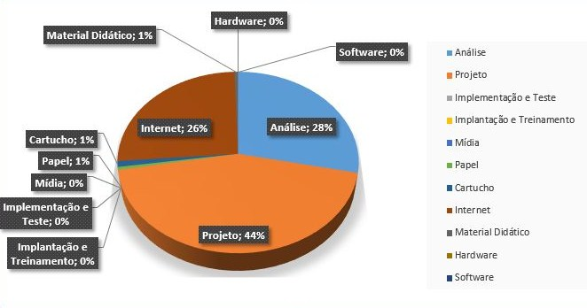

**2.3 Fatores Técnicos Operacionais**

Um dos fatores que mais pode impactar negativamente a utilização do Sistema é a falta de conhecimento dos usuários com o ambiente informatizado e com a web.

Para buscar solucionar tal questão, a equipe de projeto providenciará um treinamento aos usuários, minimizando assim o choque da grande mudança nos processos já existentes e utilizados desde o início das atividades das UBS, apresentando a eles de forma simples o passo a passo das operações com o apoio do Sistema, além de disponibilizar um Manual do Usuário, no próprio Sistema, para eventuais consultas.

**2.4 Determinação do Grau de Risco**

A necessidade de gerenciar riscos decorre, principalmente, da possibilidade de existência de fatores, internos ou externos ao projeto, que ao longo do seu ciclo de vida, podem alterar seu objetivo. A identificação desses fatores ou das suas causas constitui uma das etapas fundamentais, de qualquer metodologia de gestão de riscos, em todas as suas fases. É necessário determinar os riscos que podem afetar o projeto e documentação. São utilizados como métodos: revisões da documentação, técnicas de coleta de informação, análise da lista de verificação, análise das premissas e técnicas com diagramas. Com essas identificações, teremos as possíveis saídas: Lista de riscos identificados, Lista de respostas possíveis, Causa-raiz do risco, Categorias do risco atualizadas, Monitoramento e Controle de Risco; Acompanhamento dos riscos identificados, Monitoramento dos riscos residuais, Identificação de novos riscos, Execução de planos de respostas a riscos e Avaliação da sua eficácia durante todo o ciclo de vida do projeto.

**2.5 Plano de Contingência**

**2.5.1 Política de Backup**

O serviço de backup diário está incluso no serviço de gerenciamento e para o seu funcionamento é necessário ter espaço disponível para o backup dos dados do servidor. A alocação do espaço para backup será realizada de forma dinâmica com a contratação automática do espaço necessário para o armazenamento dos dados. O processo de backup será realizado para todas as bases de dados. Os arquivos do processo de backup são movidos para *storages*. Arquivos que não necessitam de backup: Caso existam arquivos que não necessitem de backup, os mesmos devem ser armazenados na pasta "Arquivos_sem_backup", assim não serão incluídos pelo sistema no backup. Todos os dados das UBS deverão ser protegidos através de rotinas de Backup. Cópias de segurança do sistema e servidores de rede são de responsabilidade dos administradores e deverão ser feitas diariamente. Ao final de cada mês também deverá ser feita uma cópia de segurança com os dados de fechamento do mês, do Sistema. Esta cópia será feita imediatamente após o último dia do mês, por meio de uma documentação, informando que o referido mês foi encerrado e a cópia será feita. As copias deverão ser feitas em mídias removíveis e deverão abranger todos os dados da empresa, que deverão estar nos servidores. As copias deverão ser protegidas por senhas para evitar que pessoas não autorizadas tenham acesso a estes dados em caso de perda ou roubo da mídia. As Copias deverão ser feitas de forma escalonada em Midas diferentes para cada dia da semana. As mídias deverão ser armazenadas em local seguro, fora das instalações do CPD para evitar perda de dados em casos sinistros. Semanalmente, no final do expediente de sexta feira um conjunto de backup deverá ser enviado para um local externo em outro endereço a ser definido. Neste local deverá haver permanentemente um conjunto completo de backup capaz de restaurar todos os dados da empresa. O conjunto de backup armazenado externamente deverá sofrer rodízio semanal com um dos conjuntos de backup ativo. Validação do Backup – Mensalmente o backup deverá ser testado, voltando-se parte ou todo o conteúdo do backup em um HD previamente definido para este fim. Esta operação deverá ser acompanhada pelo responsável da UBS que supervisionará o sistema.

**2.5.2 Precauções:**

O cliente desta aplicação deve ter ciência de que o ambiente web, nos dias atuais, é o ambiente que mais sofre ataques objetivando o roubo de dados ou outros danos, que podem alterar o fluxo normal das informações, porém é o ambiente mais utilizado por grandes empresas, devido a facilidade e flexibilidade no uso das aplicações, que podem ser acessadas de qualquer lugar que disponha de conexão com a rede mundial de computadores, e qualquer dispositivo que possa se comunicar com a mesma. Devido a estas condições o cliente deve precaver-se optando por um serviço de hospedagem confiável e de credibilidade, que garanta o máximo de recursos de segurança, com o objetivo de garantir a integridade das informações armazenadas, lembrando sempre que o cliente também é responsável pela segurança de seus dados na web.

**3 Plano de Implantação**

**3.1 Controle Interno de Segurança**

A área do sistema que diz respeito ao controle de UBS, vacinas e funcionários, será somente acessada pelo usuário que foi nomeado como diretor do posto, ou o usuário que o diretor selecionar para receber estas permissões, lembrando que este usuário terá privilégios de administrador e terá acesso a todas as áreas do sistema. O restante do controle interno do sistema se resume à Estoquista, Atendente, Enfermeiro, Farmacêutico, Médico e Paciente, e suas permissões são as seguintes:

* Estoquista: Total controle no manuseio do estoque.
* Atendente: Poderá incluir pacientes, agendar consultas e exames.
* Enfermeiro: Este tipo de usuário poderá apenas atualizar a situação do cartão de vacina do paciente e confirmação de aplicação de medicamentos receitados pelo médico.
* Farmacêutico: Esse usuário será responsável pela administração de entradas e saídas dos medicamentos pertencentes ao posto.
* Médico: Esse usuário tem a autorização total nos itens de consultas, exames e receitas, sendo responsável pela edição das mesmas.
* Paciente: O usuário que possuir a permissão de paciente terá o seu acesso semelhante ao oferecido ao atendente, adicionando-se as opções de imprimir receita e consultar histórico de atendimento.

**3.2 Controle Externo de Segurança**

Esse controle será de responsabilidade da empresa de hospedagem que foi selecionada para disponibilizar este serviço, ou pelo próprio cliente que adquiriu a aplicação e deseja hospedar com seus próprios meios tecnológicos. Geralmente os requisitos mínimos para uma proteção adequada ao ambiente externo de equipamentos eletrônicos são: ambiente arejado, ventilado com boas condições estruturais, instalações elétricas de excelente qualidade, sistema que detectam fumaça e que previnam incêndio, sistemas de detecção de presença inoportuna, nobreaks, além de isolamento físico. Estes requisitos devem ser atendidos pelo proprietário da aplicação que deseja administra-la com seus próprios amparos tecnológicos, ou pela empresa de hospedagem que o mesmo irá contratar, visando sempre minimizar todos os riscos que possam vir a comprometer a integridade e ou segurança da aplicação.

**3.3 Treinamento dos Usuários**

Pelo fato deste projeto visar a implantação de um sistema de tamanha dimensão em um ambiente nunca antes informatizado, onde a maior parte dos usuários não têm práticas em lidar com qualquer tipo de tecnologia no dia a dia de seu trabalho, a equipe de projeto providenciará, junto com a Secretaria de Saúde de São Gonçalo, órgão que será responsável pelo sistema, dias de treinamento de uso do sistema para os funcionários das Unidades. Também disponibilizaremos um Manual, para eventuais consultas dos usuários, contendo o passo a passo da utilização do sistema.

**4 Cronograma de Desenvolvimento**



**5 Conclusão**

Toda a informação apresentada nesta documentação servirá de base para a segunda fase do Projeto. Com o grau de detalhamento das informações contidas nesta documentação, a equipe de projeto busca mitigar erros no desenvolvimento e sanar rápida e facilmente possíveis dúvidas que venham a aparecer no decorrer da segunda fase deste projeto.

A equipe de projeto tem plena consciência de que até o final do projeto algumas adaptações serão necessárias, porém espera-se que consigamos manter intacta a modelagem desenvolvida nesta primeira fase do projeto, pois todo o processo inicial de levantamento de requisitos, análise e modelagem foi realizado através de um intenso trabalho junto aos usuários, visando suprimir tanto nossas necessidades quanto equipe de projeto quanto às necessidades do usuário, de obter um produto que atendesse com eficácia as suas necessidades.

**6 Norma de Qualidade ISO/IEC 9126**

Responder as perguntas abaixo, conforme a seguinte tabela:

|  |  |  |  |
| --- | --- | --- | --- |
| **Sim** | **Parcialmente** | **Quase Nunca** | **Não** |
| **4** | **3** | **2** | **1** |

Deixe em branco, caso a pergunta não se aplique.

Caso a resposta não seja **SIM**, justifique.

**Especificação básica do produto apresenta:**

Foram verificadas todas as áreas da Empresa relacionadas com o projeto?

Os problemas identificados refletem pontos críticos relevantes aos usuários?

1

Houve necessidade de realizar alteração na regra de negócio?

1

4

Declaração de Objetivos?

1

Lista de Eventos? Pois a modelagem é orientada a objetos.

1

Diagrama de Contexto? Pois a modelagem é orientada a objetos.

4

Modelo Preliminar de Dados?

O atendimento aos objetivos definidos garante a solução dos problemas levantados?

4

Os eventos identificados estão relacionados aos objetivos do sistema?

4

4

Os fluxos de dados estão relacionados aos eventos identificados?

4

Foram definidas as informações que fluem de/para o sistema?

Todas as entidades externas (áreas e/ou sistemas) estão cientes da implantação do sistema (ou de sua nova versão) e de seu possível impacto?

**Metodologia de desenvolvimento apresenta:**

4

Análise e Especificação de Requisitos?

4

Cronograma Global do Projeto?

4

Soluções propostas para os problemas identificados?

O atendimento aos objetivos definidos garante a solução dos problemas levantados?

4

Os Casos de Uso estão diretamente relacionados às responsabilidades dos usuários em relação ao sistema?

4

4

Foram identificadas as informações que fluem do/para o sistema?

Todas as entidades externas (áreas e/ou sistemas) estão cientes da implantação do sistema, e do seu impacto?

4

**O Modelo Preliminar de Dados/Modelo de Objetos/Árvore de Decisão apresenta:**

4

Principais classes de entidades/objetos?

4

Principais relacionamentos?

A Modelagem Preliminar de Dados tomou como base o Modelo de Dados da empresa?

**A elaboração da especificação básica do produto contou com o apoio e orientação do:**

4

Professor Orientador? Sérgio Rodas (acompanhamento e apoio ao projeto)

Outro Professor?

4

Colega de Curso? Fellipe Soares de Oliveira

**Foram identificados, para a implantação e operação do sistema (ou de sua nova versão):**

4

Recursos tecnológicos existentes?

4

Recursos humanos existentes?

4

A plataforma tecnológica selecionada está adequada às características do sistema?

**7 Mini-Mundo**

Postos de saúde, ou Unidades Básicas de Saúde, são unidades de atendimento gratuito à população de um bairro ou região. O atendimento nessas unidades é destinado à prevenção de doenças. Os principais serviços oferecidos pelas UBS são consultas médicas, inalações, injeções, curativos, vacinas, coleta de exames laboratoriais, tratamentos odontológicos, encaminhamentos para especialidades e fornecimento de medicação básica. Casos de emergência são encaminhados às UPAs (Unidade de Pronto Atendimento), e casos mais graves como cirurgias e exames de média/alta complexidade precisam ser alocados em uma lista de espera, que é de responsabilidade do governo do estado.

Para que o paciente consiga atendimento nos postos de saúde, ele precisa realizar um cadastramento, na recepção. Além do cadastro do SUS, utilizado obrigatoriamente para marcação de exames, é realizado um cadastro para controle interno ao posto. Se já houver cadastro, o paciente precisa estar com a carteirinha e um documento de identificação, no momento da solicitação. Após esse procedimento é analisada a circunstância da solicitação de atendimento, processo conhecido como triagem. Os atendimentos se subdividem em agendamento de consulta, recebimento de medicamentos, vacinação, e atendimentos rápidos, entre eles pode-se citar a verificação de temperatura, nebulizações e curativos.

Para agendar uma consulta, o paciente escolhe, dentre os horários previamente estabelecidos, o que mais lhe convém, para a especialidade que necessita, podendo agendar para mais de uma especialidade, e que esteja disponível no posto. Na falta da especialidade procurada o paciente deve se dirigir a outra Unidade para agendar a consulta. No dia previsto para a consulta, o paciente se dirige ao posto onde foi marcada a consulta e confirma sua presença. O médico, durante a consulta, anota os procedimentos realizados, podendo ou não, haver emissão de uma receita. A receita pode conter prescrição de medicamentos a serem adquiridos, injeções ou remédios endovenosos, aplicados no próprio posto, ou apenas procedimentos a serem seguidos. Pode-se também ser emitido um encaminhamento para outras especialidades médicas ou solicitações de exames. A ficha de atendimento é arquivada manualmente, em prontuários de papel. Ao término da consulta, o médico pede ao paciente que acabou de atender para chamar o próximo a ser atendido.

Se o médico receitou medicamentos, o paciente pode se dirigir à farmácia do posto para retirá-los, se houver no estoque, caso contrário, ele mesmo terá que comprá-lo ou aguardar para que, caso na próxima entrega o medicamento seja enviado pela prefeitura, ele faça a retirada.

Os postos de saúde também são responsáveis pela distribuição gratuita de vacinas. Ao nascer, toda criança recebe uma caderneta de vacinação, onde serão registradas todas as vacinas que receberá ao longo de sua vida, e contém também informações sobre o desenvolvimento, para auxiliar os pais. Esta caderneta deve ser guardada, pois é o único documento que comprova o recebimento das vacinas, mas caso ela seja perdida, pode-se solicitar uma nova via nos postos. Porém, se o paciente não se lembrar de ter tomado ou não determinadas vacinas, estas devem ser reaplicadas. As vacinas podem ser recebidas em qualquer posto, apenas com a apresentação da caderneta de vacinação e documento de identificação. Algumas vacinas ficam à disposição do paciente no posto de saúde, pois dependem do tempo em que cada paciente recebeu a primeira dose, outras são disponibilizadas em campanhas, em que as pessoas se dirigem a qualquer UBS para recebê-la.

Nos postos de saúde também são distribuídos medicamentos para os pacientes. Os medicamentos são enviados pela prefeitura, e não há um controle sobre quais as\ão recebidos. Por esse motivo, muitos pacientes não encontram os medicamentos que necessitam nas unidades, pois as UBS não participam do processo de separação, não enviam nenhuma solicitação, para as prefeituras. Qualquer pessoa pode receber remédios básicos, como anti-inflamatórios, analgésicos, pílulas anticoncepcionais, medicamentos para diabetes e hipertensão, remédios estratégicos, que controlam doenças como tuberculose, meningite, malária, Aids, e DSTs (Doenças Sexualmente Transmissíveis), e até mesmo os remédios considerados de alto custo, os chamados excepcionais.

Para receber os remédios, o paciente precisa, primeiramente, ser atendido por algum médico credenciado pelo Sistema Único de Saúde (SUS). O fornecimento do medicamento só ocorre mediante cadastro do usuário na Secretaria de Saúde do Estado, na prefeitura ou algum posto de saúde, dependendo da organização do Estado. Em todos os casos, o paciente deve fazer um cadastro para receber o Cartão Nacional de Saúde. Para retirar os remédios básicos, são necessários: receita médica emitida pelos serviços públicos de saúde, que o medicamento esteja na lista do Rename e que a receita tenha o nome do princípio ativo/denominação genérica e não o nome comercial do remédio.

O sistema proposto pelo grupo de projeto visa unificar as informações referentes ao:

* Cadastro único de pacientes:

Cada cidadão deverá realizar o seu cadastro no posto, após ele receberá um número de inscrição e um código de segurança, que serão seus dados de acesso a todas as suas informações. No cadastro ele deverá informar: nome, CPF, endereço, data de nascimento, nº do cartão do SUS, caso possua. Os pacientes são catalogados por área (distrito), micro área (bairro) e por família. Somente após o cadastro é possível que o paciente tenha acesso às consultas e exames disponíveis nas unidades.

* Marcação de consultas:

As consultas poderão ser marcadas diretamente no posto mais próximo da casa do paciente, ou pelo site. Com a consulta marcada, o paciente deverá se dirigir ao local, no horário previsto. O paciente pode cancelar uma consulta com até duas horas de antecedência. O médico também pode se ausentar durante a jornada de trabalho, e caso isso ocorra, as consultas e exames marcados para o respectivo dia serão cancelados e deverão ser remarcadas.

* Histórico de consultas e exames:

Todas as consultas e exames serão registrados com informações do paciente, do médico que prestou atendimento, tipo de atendimento, data, hora e local. Essas informações poderão ser consultadas posteriormente pelo médico, para analisar o histórico do paciente, ou pelo próprio paciente, através do website. Ao concluir a consulta, o médico deverá informar no sistema que a mesma foi realizada. Caso o paciente possua um histórico elevado de ausência (5 ausências), a próxima marcação só poderá ser realizada diretamente na UBS.

* Prescrição de medicamentos;

Após o diagnóstico da consulta, o médico pode realizar prescrição para tratamento do paciente. Dependendo do tipo do medicamento ele pode ser aplicado diretamente na ala de medicamentos da UBS, onde as informações prescritas são encaminhadas por meio do sistema; ou retiradas na farmácia da UBS, se houver o medicamento, ou em alguma farmácia de preferência do paciente, caso não esteja disponível na UBS. Tanto a ala de medicamentos, quanto a ala de farmácia deve confirmar a entrega/aplicação do medicamento ao paciente.

* Estoque de medicamentos

O sistema ficará responsável por disponibilizar informações de quantidade de medicamentos em estoque, caso seja solicitado pelo médico ou atendente. A administração da UBS é informada caso algum medicamento que esteja sendo procurado estiver em falta.

Tendo em vista a grande dificuldade encontrada pela população de preservar a caderneta de vacinação ao longo de sua vida, propõe-se a criação de um módulo no sistema (web) que armazenará estas informações, permitindo que o paciente as consultem a qualquer momento, através do código de inscrição no posto e código de segurança, e também poderá realizar consultas rápidas à caderneta e ao calendário de vacinação através de um aplicativo para o celular.

**8 Modelagem do Sistema**

**8.1 Identificação dos Atores**

**Administrador:** Indivíduo queadministrao calendário de vacinação, o cadastro das UBS que utilizam o Sistema, dos funcionários que trabalham nas UBS e gera os relatórios para as pessoas de direito. Este possuirá acesso a todas as funcionalidades do Sistema.

**Atendente:** Indivíduo responsável por administrar as consultas e o cadastro de pacientes no Sistema.

**Estoquista:** Indivíduo responsável por administrar o estoque de produtos da UBS.

**Farmacêutico:** Indivíduo responsável por administrar o estoque de medicamentos da UBS.

**Analista Clínico:** Indivíduo responsável por inserir os resultados dos exames no Sistema.

**Médico:** Indivíduo responsável por inserir resultados dos exames, prontuários, pedidos de exames e receitas no Sistema. Possuiu acesso a sua agenda diária, e pode consultar histórico de qualquer paciente no Sistema.

**Enfermeiro:** Indivíduo responsável por atualizar a caderneta de vacinação do paciente, e confirmar aplicação de medicamentos no Sistema.

**Paciente:** Indivíduo com acesso ao website para agendar suas consultas, consultas seu histórico clínico, de exames e receitas, com a possibilidade de imprimir o que julgar necessário.

**8.2 Requisitos Funcionais**

R1- O sistema deve permitir a inclusão de UBS’s.

R2- O sistema deve permitir a inclusão de procedimentos e variáveis (Exames).

R3- O sistema deve permitir a inclusão de vacinas.

R4- O sistema deve permitir a inclusão de funcionários

R5- O sistema deve permitir a abertura de horário de agendamento.

R6- O sistema deve permitir a inclusão de pacientes.

R7- O sistema deve permitir o agendamento de consulta pelo funcionário (atendente).

R8- O sistema deve permitir o controle do estoque de produtos.

R9- O sistema deve permitir a atualização do cartão de vacinas dos pacientes.

R10- O sistema deve permitir que seja registrado o prontuário de consulta do paciente.

R11- O sistema deve permitir que seja prescrito um exame para o paciente.

R12- O sistema deve permitir que seja prescrita uma receita para o paciente.

R13- O sistema deve permitir que seja realizado o agendamento de exames.

R14- O sistema deve permitir que seja registrado o resultado do exame.

R15- O sistema deve permitir que seja controlado o estoque de medicamentos.

R16- O sistema deve permitir que o médico consulte o histórico do paciente.

R17- O sistema deve permitir que o médico consulte a sua agenda de exames e consultas.

R18- O sistema deve permitir que o paciente realize agendamento de consultas via web.

R19- O sistema deve permitir que o paciente realiza agendamento de exames via web.

R20- O sistema deve permitir que o paciente consulte os resultados de seus exames via web.

R21- O sistema deve permitir que o paciente consulte o seu histórico de atendimento via web.

R22- O sistema deve permitir que o paciente consulte/imprima sua receita via web.

**8.3 Regras de Negócio**

|  |  |
| --- | --- |
| **RN01 – Acesso às funcionalidades** | |
| Descrição | Um usuário somente poderá acessar as funcionalidades do Sistema se estiver logado no Sistema. |

|  |  |
| --- | --- |
| **RN02 – Cadastro de pacientes** | |
| Descrição | Um paciente só poderá ser cadastrado mediante apresentação do nº da caderneta do SUS. |

|  |  |
| --- | --- |
| **RN03 – Agendamento de consulta** | |
| Descrição | Um agendamento de consulta ou exame só poderá ser realizado para um paciente cadastrado. |

|  |  |
| --- | --- |
| **RN04 – Agendamento de consultas** | |
| Descrição | Um paciente poderá agendar uma consulta a até 2 horas do horário da consulta. |

|  |  |
| --- | --- |
| **RN05 – Cancelamento/transferência de Consulta** | |
| Descrição | Uma consulta poderá ser cancelada/transferida há até duas horas antes do horário previamente agendado. Após esse período, o não comparecimento contará como 1 (uma) falta. |

|  |  |
| --- | --- |
| **RN06 – Escolha de UBS** | |
| Descrição | Um paciente poderá escolher a UBS que melhor lhe convier para marcar a consulta. |

|  |  |
| --- | --- |
| **RN07 – Retirada de medicamentos sem receita UBS** | |
| Descrição | Na retirada de medicamentos sem receita cadastrada no sistema o farmacêutico deve inserir as informações da receita fornecida pelo paciente, no sistema. |

|  |  |
| --- | --- |
| **RN08 – Registrar prontuário de consulta** | |
| Descrição | O médico só poderá registrar um prontuário de consulta para os pacientes que tiverem sua presença confirmada pela recepcionista. |

|  |  |
| --- | --- |
| **RN09 – Prescrever receita** | |
| Descrição | O médico só poderá prescrever uma receita ao paciente, se já houver registrado o prontuário de consulta. |

|  |  |
| --- | --- |
| **RN10 – Prescrever exame** | |
| Descrição | O médico só poderá prescrever um exame ao paciente, se já houver registrado o prontuário de consulta. |

|  |  |
| --- | --- |
| **RN11 – Excluir Prescrição de receitas e exames e Prontuários** | |
| Descrição | Não será permitido excluir nenhum dos documentos acima citados. |

|  |  |
| --- | --- |
| **RN12 – Imprimir receita/pedido de exame online** | |
| Descrição | Um paciente só poderá imprimir uma receita ou pedido de exame através do portal web, se o mesmo estiver dentro do prazo de validade e o medicamento não tiver sido retirado, ou seja, se estiver com status “em aberto”. |

|  |  |
| --- | --- |
| **RN13 – Retirar medicamento por um longo período de tempo** | |
| Descrição | Caso o paciente necessite, por exemplo, de uma caixa de determinado medicamento pelo período de 6 meses, deverão ser emitidas uma receita para cada mês. |

|  |  |
| --- | --- |
| **RN14 – Selecionar data e horário de consulta** | |
| Descrição | Os pacientes só terão uma lista fixa de data e horário para escolherem o que melhor atende suas necessidades. |

|  |  |
| --- | --- |
| **RN15 –** | **Bloqueio de agendamento após número de faltas** |
| Descrição | Após 3 faltas à consultas marcadas, o agendamento online de consultas para o paciente é bloqueado, devendo o mesmo se dirigir a UBS para desbloquear a funcionalidade para seu usuário. |

|  |  |
| --- | --- |
| **RN16 –** | **Agendamento de Consulta** |
| Descrição | Uma consulta só poderá ser realizada, após o abertura de agenda do médico. |

|  |  |
| --- | --- |
| **RN17 –** | **Retirada de medicamentos e produtos** |
| Descrição | A retirada de medicamentos e produtos no estoque só poderá ser realizada mediante pedido (enviado por um médico, ou redigido pela pessoa responsável pela área), dependendo do caso em questão. |

**8.4 Diagramas:**

**8.4.1 Diagrama de Caso de Uso (Geral)**

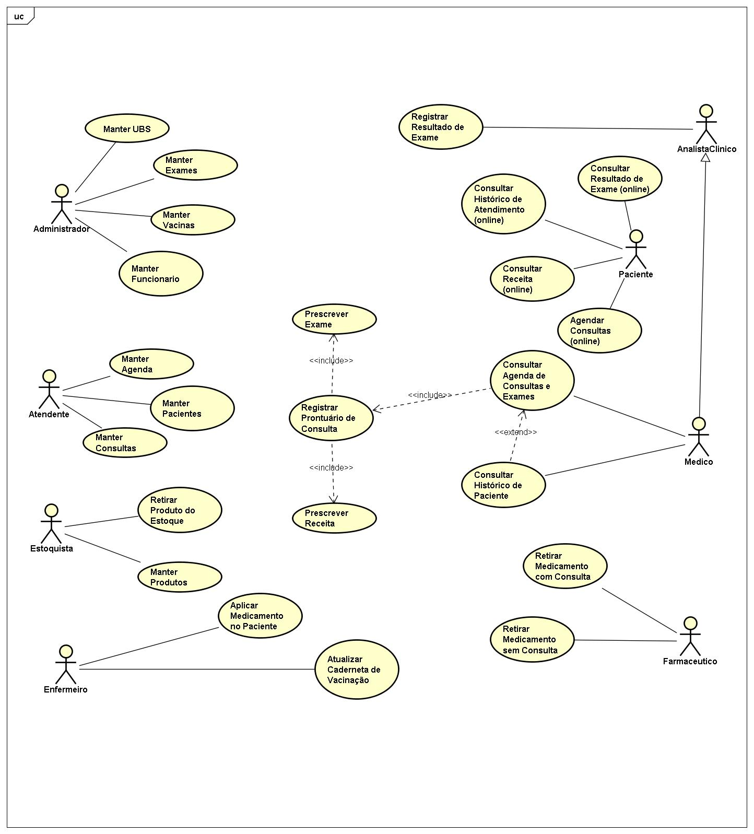

**8.4.2 Diagrama de Classe**

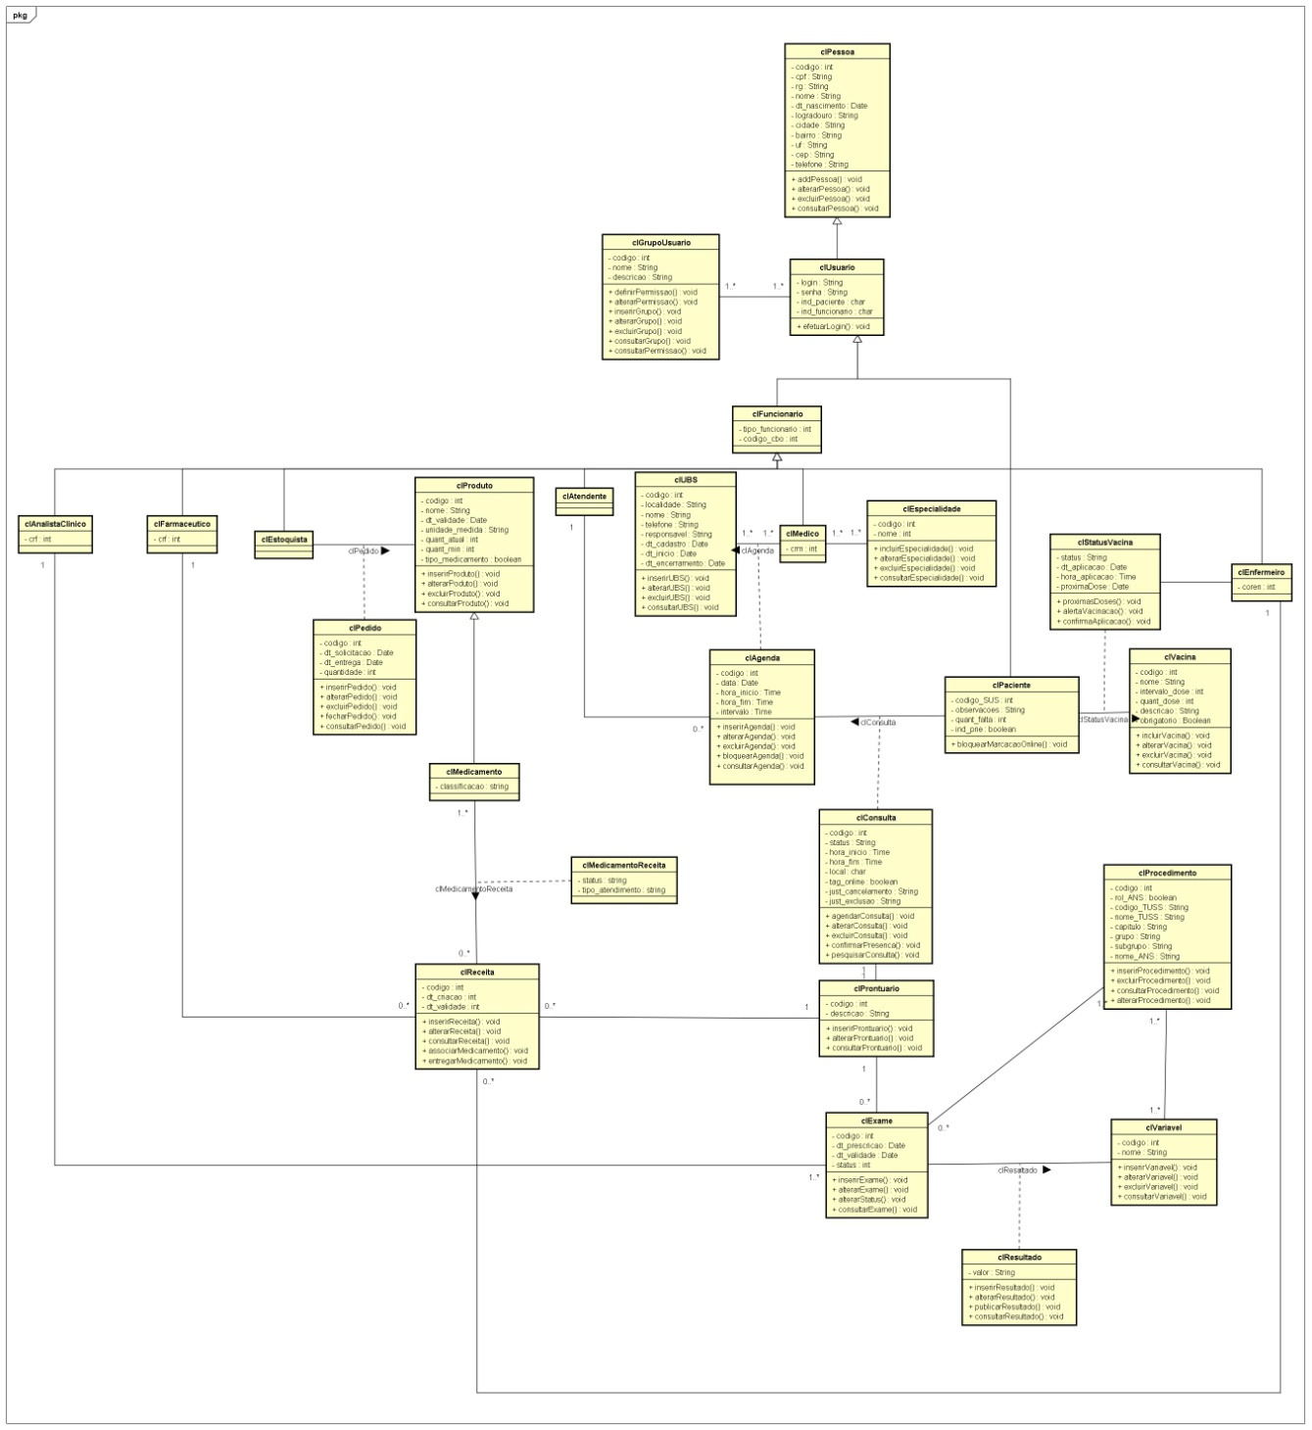

**8.4.3 Diagrama de Classe (Simplificado)**

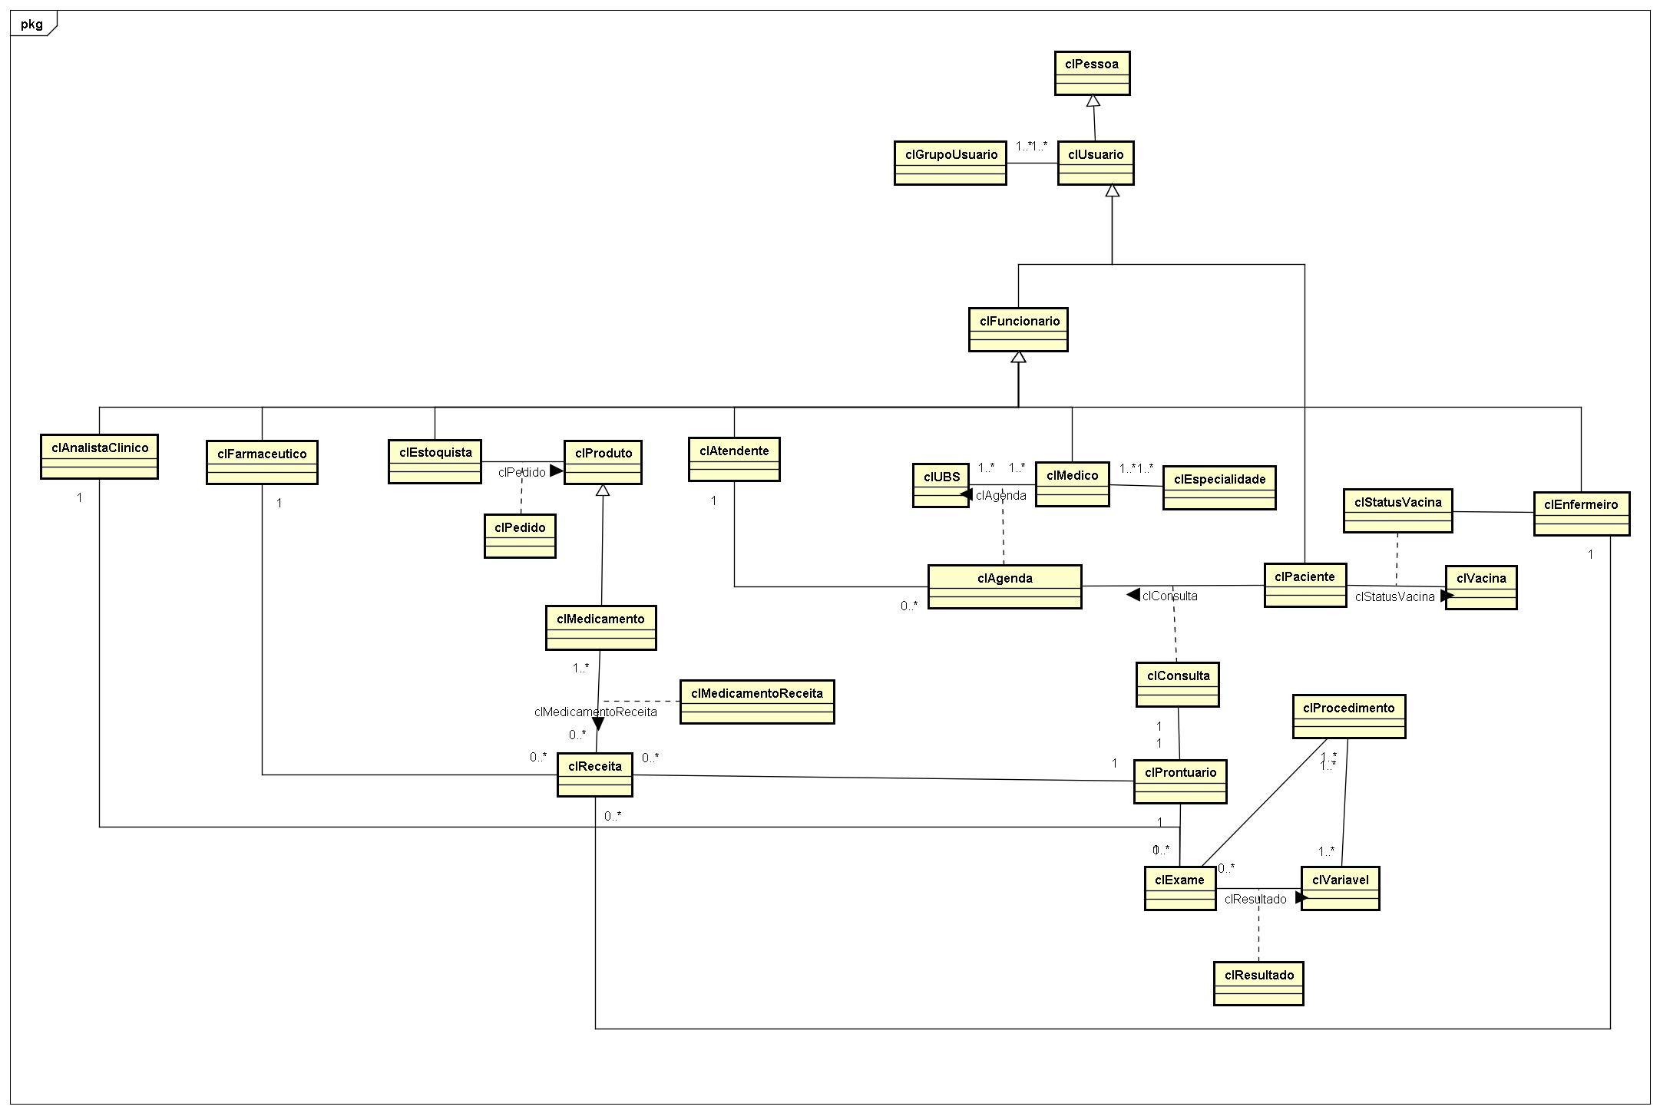

0..*

1

**8.5 Roteiros, Casos de Uso, Diagramas de Sequência e Diagramas de Telas**

**8.5.1Manter UBS**

|  |
| --- |
| Caso de uso: Manter UBS |
| Ator (es): Administrador |
| Descrição: Administrador  mantém o cadastro de UBS de todo município. |
| No curso normal |
| Nº Ações: |
| 1 Administrador acessa tela de manutenção de cadastro de UBS. |
| 2 Sistema exibe Menu de UBS com opções: Listar todas as UBS, Incluir UBS e Pesquisar UBS. |
| 3 Administrador seleciona opção desejada. |
| 4 Se o Administrador desejar continuar a realizar operação, voltar ao passo 2. |
| ---Fim Caso de Uso------ |

|  |
| --- |
| Caso alternativo Nº1 - Passo 3 do curso Típico: Listar todas as UBS. |
| 1 Administrador seleciona opção: Listar UBS. |
| 2 Sistema exibe tela com todas as UBS cadastradas no sistema. |
| 3 Voltar ao passo 4 do curso normal |
| ---Fim Caso de Uso------ |

|  |
| --- |
| Caso alternativo Nº2 - Passo 3 do curso Típico: Incluir UBS |
| 1 Administrador seleciona opção: Incluir UBS. |
| 2 Sistema solicita dados da UBS. |
| 3 Administrador preenche informações referentes à nova UBS. |
| 4 Sistema solicita que salve ou cancele inclusão. |
| 5 Administrador salva inclusão da nova UBS. |
| 6 Voltar ao passo 4 do curso normal |
| ---Fim Caso de Uso------ |

|  |
| --- |
| Caso alternativo Nº3 - Passo 3 do curso Típico: Pesquisar UBS |
| 1 Administrador seleciona opção: Pesquisar UBS. |
| 2 Sistema solicita dados do UBS. |
| 3 Administrador preenche informações que melhor atenda ao resultado esperado. |
| 4 Sistema exibe tela com a/as UBS, e opções de Consulta, Alteração e Exclusão. |
| 5 Administrador seleciona opção desejada. |
| 6 Voltar ao passo 4 do curso normal |
| ---Fim Caso de Uso------ |

|  |
| --- |
| Caso alternativo Nº4 - Passo 5 do Caso alternativo Nº3: Consultar UBS |
| 1 Administrador seleciona opção: Consultar UBS. |
| 2 Sistema exibe dados da/das UBS. |
| 3 Voltar ao passo 4 do curso normal |
| ---Fim Caso de Uso------ |

|  |
| --- |
| Caso alternativo Nº5 - Passo 5 do Caso alternativo Nº3: Alterar UBS |
| 1 Administrador seleciona opção: Alterar UBS. |
| 2 Sistema exibe dados da UBS com campos alteráveis |
| 3 Administrador altera as informações pertinentes a UBS. |
| 4 Sistema solicita que salve ou cancele alteração. |
| 5 Administrador salva alteração da UBS. |
| 6 Voltar ao passo 4 do curso normal |
| ---Fim Caso de Uso------ |

|  |
| --- |
| Caso alternativo Nº6 - Passo 5 do Caso alternativo Nº3: Excluir UBS |
| 1 Administrador seleciona opção: Excluir UBS. |
| 4 Sistema pergunta se o administrador deseja realmente excluir a UBS. |
| 5 Administrador confirma exclusão. |
| 6 Sistema exibe mensagem: “UBS excluída”. |
| 7 Voltar ao passo 4 do curso normal |
| ---Fim Caso de Uso------ |

**Diagrama de Caso de Uso**

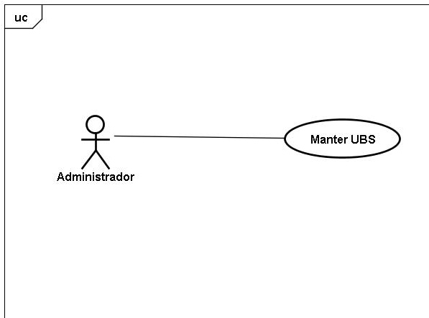

**Diagrama de Sequência**

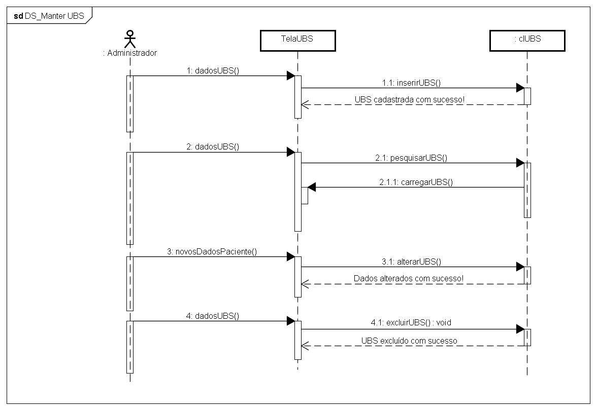

Diagrama de Tela

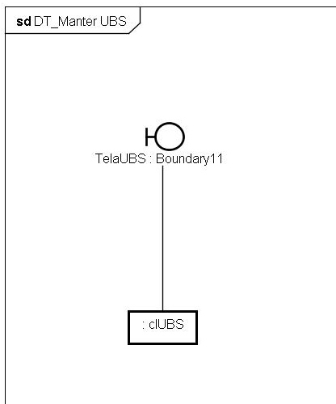

**8.5.2 Manter Exames**

|  |
| --- |
| Caso de uso: **Manter Exames** |
| Ator (es): Administrador |
| Descrição: Administrador  mantém o cadastro de exames. |
| No curso normal |
| Nº Ações: |
| 1 Administrador acessa tela de manutenção de cadastro de exames. |
| 2 Sistema exibe Menu de exames com opções: Listar todas os exames, Incluir exame e Pesquisar exame. |
| 3 Administrador seleciona opção desejada. |
| 4 Se o Administrador desejar continuar a realizar operação, voltar ao passo 2. |
| ---Fim Caso de Uso------ |

|  |
| --- |
| Caso alternativo Nº1 - Passo 3 do curso Típico: Listar todos os exames. |
| 1 Administrador seleciona opção: Listar exames. |
| 2 Sistema exibe tela com todos os exames cadastrados no sistema. |
| 3 Voltar ao passo 4 do curso normal |
| ---Fim Caso de Uso------ |

|  |
| --- |
| Caso alternativo Nº2 - Passo 3 do curso Típico: Incluir exame |
| 1 Administrador seleciona opção: Incluir exame. |
| 2 Sistema solicita dados do exame. |
| 3 Administrador preenche informações referentes ao novo exame. |
| 4 Sistema solicita que salve ou cancele inclusão. |
| 5 Administrador salva inclusão do novo exame. |
| 6 Voltar ao passo 4 do curso normal |
| ---Fim Caso de Uso------ |

|  |
| --- |
| Caso alternativo Nº3 - Passo 3 do curso Típico: Pesquisar exame |
| 1 Administrador seleciona opção: Pesquisar exame. |
| 2 Sistema solicita dados do exame. |
| 3 Administrador preenche informações que melhor atenda ao resultado esperado. |
| 4 Sistema exibe tela com o/os exame (as), e opções de Consulta, Alteração e Exclusão. |
| 5 Administrador seleciona opção desejada. |
| 6 Voltar ao passo 4 do curso normal |
| ---Fim Caso de Uso------ |

|  |
| --- |
| Caso alternativo Nº4 - Passo 5 do Caso alternativo Nº3: Consultar exame |
| 1 Administrador seleciona opção: Consultar exame. |
| 2 Sistema exibe dados do/dos exame (es). |
| 3 Voltar ao passo 4 do curso normal |
| ---Fim Caso de Uso------ |

|  |
| --- |
| Caso alternativo Nº5 - Passo 5 do Caso alternativo Nº3: Alterar exame |
| 1 Administrador seleciona opção: Alterar exame. |
| 2 Sistema exibe dados do exame com campos alteráveis |
| 3 Administrador altera as informações pertinentes ao exame. |
| 4 Sistema solicita que salve ou cancele alteração. |
| 5 Administrador salva alteração do exame. |
| 6 Voltar ao passo 4 do curso normal |
| ---Fim Caso de Uso------ |

|  |
| --- |
| Caso alternativo Nº6 - Passo 5 do Caso alternativo Nº3: Excluir exame |
| 1 Administrador seleciona opção: Excluir exame. |
| 4 Sistema pergunta se o administrador deseja realmente excluir a exame. |
| 5 Administrador confirma exclusão. |
| 6 Sistema exibe mensagem: “Exame excluído”. |
| 7 Voltar ao passo 4 do curso normal |
| ---Fim Caso de Uso------ |

**Diagrama de Caso de Uso**

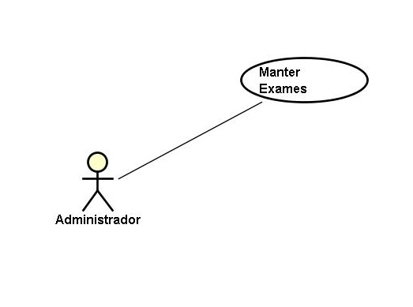

Diagrama de Sequência

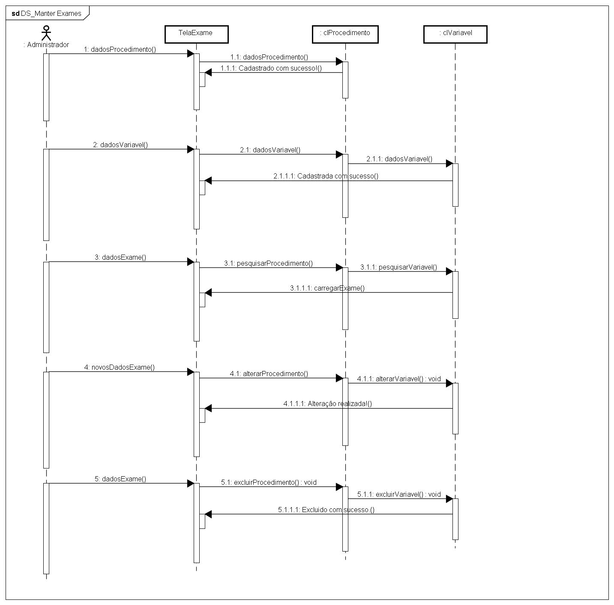

Diagrama de Tela

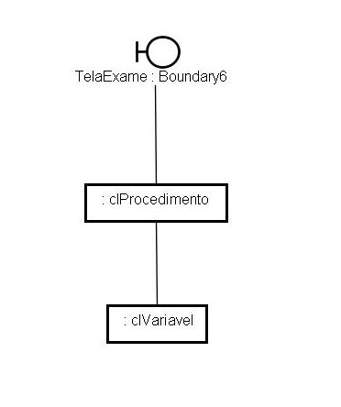

**8.5.3 Manter Vacinas**

|  |
| --- |
| Caso de uso: **Manter Vacinas** |
| Ator (es): Administrador |
| Descrição: Administrador  mantém o cadastro de vacinas. |
| No curso normal |
| Nº Ações: |
| 1 Administrador acessa tela de manutenção de cadastro de vacinas. |
| 2 Sistema exibe Menu de vacinas com opções: Listar todas os vacinas, Incluir vacina e Pesquisar vacina. |
| 3 Administrador seleciona opção desejada. |
| 4 Se o Administrador desejar continuar a realizar operação, voltar ao passo 2. |
| ---Fim Caso de Uso------ |

|  |
| --- |
| Caso alternativo Nº1 - Passo 3 do curso Típico: Listar todos as vacinas. |
| 1 Administrador seleciona opção: Listar vacinas. |
| 2 Sistema exibe tela com todas as vacinas cadastradas no sistema. |
| 3 Voltar ao passo 4 do curso normal |
| ---Fim Caso de Uso------ |

|  |
| --- |
| Caso alternativo Nº2 - Passo 3 do curso Típico: Incluir vacina |
| 1 Administrador seleciona opção: Incluir vacina. |
| 2 Sistema solicita dados da vacina. |
| 3 Administrador preenche informações referentes à nova vacina. |
| 4 Sistema solicita que salve ou cancele inclusão. |
| 5 Administrador salva inclusão da nova vacina. |
| 6 Voltar ao passo 4 do curso normal |
| ---Fim Caso de Uso------ |

|  |
| --- |
| Caso alternativo Nº3 - Passo 3 do curso Típico: Pesquisar vacina |
| 1 Administrador seleciona opção: Pesquisar vacina. |
| 2 Sistema solicita dados da vacina. |
| 3 Administrador preenche informações que melhor atenda ao resultado esperado. |
| 4 Sistema exibe tela com a/as vacina (as), e opções de Consulta, Alteração e Exclusão. |
| 5 Administrador seleciona opção desejada. |
| 6 Voltar ao passo 4 do curso normal |
| ---Fim Caso de Uso------ |

|  |
| --- |
| Caso alternativo Nº4 - Passo 5 do Caso alternativo Nº3: Consultar vacina |
| 1 Administrador seleciona opção: Consultar vacina. |
| 2 Sistema exibe dados da/das vacina (as). |
| 3 Voltar ao passo 4 do curso normal |
| ---Fim Caso de Uso------ |

|  |
| --- |
| Caso alternativo Nº5 - Passo 5 do Caso alternativo Nº3: Alterar vacina |
| 1 Administrador seleciona opção: Alterar vacina. |
| 2 Sistema exibe dados da vacina com campos alteráveis |
| 3 Administrador altera as informações pertinentes à vacina. |
| 4 Sistema solicita que salve ou cancele alteração. |
| 5 Administrador salva alteração da vacina. |
| 6 Voltar ao passo 4 do curso normal |
| ---Fim Caso de Uso------ |

|  |
| --- |
| Caso alternativo Nº6 - Passo 5 do Caso alternativo Nº3: Excluir vacina |
| 1 Administrador seleciona opção: Excluir vacina. |
| 4 Sistema pergunta se o administrador deseja realmente excluir a vacina. |
| 5 Administrador confirma exclusão. |
| 6 Sistema exibe mensagem: “Vacina excluída”. |
| 7 Voltar ao passo 4 do curso normal |
| ---Fim Caso de Uso------ |

Diagrama de Caso de Uso

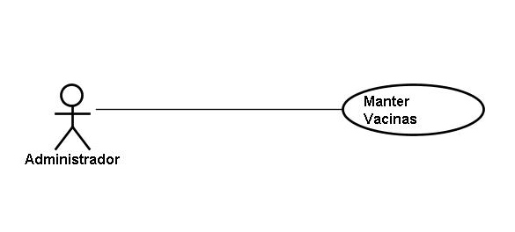

Diagrama de Sequência

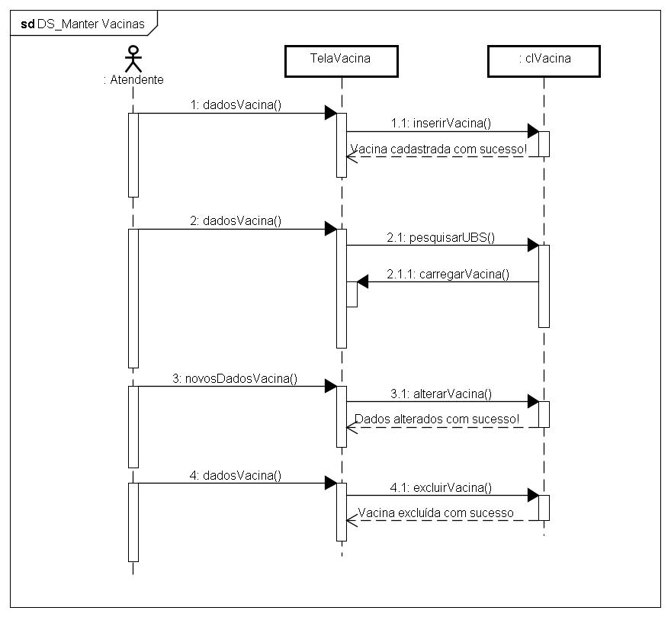

Diagrama de Tela

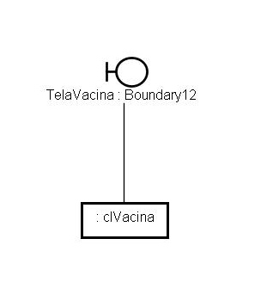

**8.5.4 Manter funcionários**

|  |
| --- |
| Caso de uso: **Manter Funcionários** |
| Ator (es): Administrador |
| Descrição: Administrador  mantém o cadastro de funcionários. |
| No curso normal |
| Nº Ações: |
| 1 Administrador acessa tela de manutenção de cadastro de funcionários. |
| 2 Sistema exibe Menu de Funcionários com opções: Listar todas os Funcionários, Incluir Funcionário e Pesquisar Funcionário. |
| 3 Administrador seleciona opção desejada. |
| 4 Se o Administrador desejar continuar a realizar operação, voltar ao passo 2. |
| ---Fim Caso de Uso------ |

|  |
| --- |
| Caso alternativo Nº1 - Passo 3 do curso Típico: Listar todos os Funcionário. |
| 1 Administrador seleciona opção: Listar Funcionários. |
| 2 Sistema exibe tela com todas os Funcionário cadastradas no sistema. |
| 3 Voltar ao passo 4 do curso normal |
| ---Fim Caso de Uso------ |

|  |
| --- |
| Caso alternativo Nº2 - Passo 3 do curso Típico: Incluir Funcionário |
| 1 Administrador seleciona opção: Incluir Funcionário. |
| 2 Sistema solicita dados do Funcionário. |
| 3 Administrador preenche informações referentes à novo Funcionário. |
| 4 Sistema solicita que salve ou cancele inclusão. |
| 5 Administrador salva inclusão do novo Funcionário. |
| 6 Voltar ao passo 4 do curso normal |
| ---Fim Caso de Uso------ |

|  |
| --- |
| Caso alternativo Nº3 - Passo 3 do curso Típico: Pesquisar Funcionário |
| 1 Administrador seleciona opção: Pesquisar Funcionário. |
| 2 Sistema solicita dados do Funcionário. |
| 3 Administrador preenche informações que melhor atenda ao resultado esperado. |
| 4 Sistema exibe tela com o/os Funcionário (os), e opções de Consulta, Alteração e Exclusão. |
| 5 Administrador seleciona opção desejada. |
| 6 Voltar ao passo 4 do curso normal |
| ---Fim Caso de Uso------ |

|  |
| --- |
| Caso alternativo Nº4 - Passo 5 do Caso alternativo Nº3: Consultar Funcionário |
| 1 Administrador seleciona opção: Consultar Funcionário. |
| 2 Sistema exibe dados do/dos Funcionário(os). |
| 3 Voltar ao passo 4 do curso normal |
| ---Fim Caso de Uso------ |

|  |
| --- |
| Caso alternativo Nº5 - Passo 5 do Caso alternativo Nº3: Alterar Funcionário |
| 1 Administrador seleciona opção: Alterar Funcionário. |
| 2 Sistema exibe dados do Funcionário com campos alteráveis |
| 3 Administrador altera as informações pertinentes ao Funcionário. |
| 4 Sistema solicita que salve ou cancele alteração. |
| 5 Administrador salva alteração do Funcionário. |
| 6 Voltar ao passo 4 do curso normal |
| ---Fim Caso de Uso------ |

|  |
| --- |
| Caso alternativo Nº6 - Passo 5 do Caso alternativo Nº3: Excluir Funcionário |
| 1 Administrador seleciona opção: Excluir Funcionário. |
| 4 Sistema pergunta se o administrador deseja realmente excluir o Funcionário. |
| 5 Administrador confirma exclusão. |
| 6 Sistema exibe mensagem: “Funcionário excluído”. |
| 7 Voltar ao passo 4 do curso normal |
| ---Fim Caso de Uso------ |

Diagrama de Caso de Uso

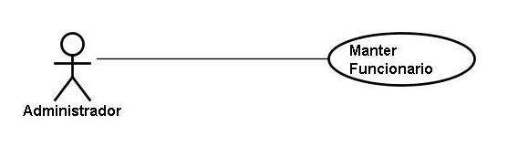

Diagrama de Sequência

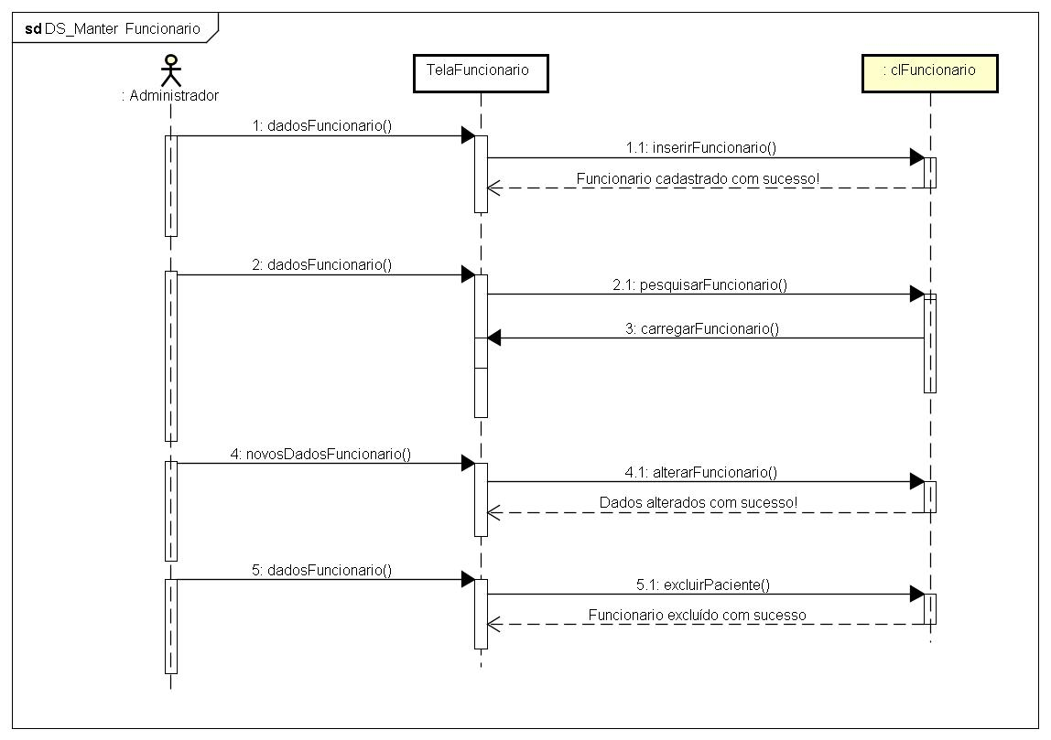

Diagrama de Tela

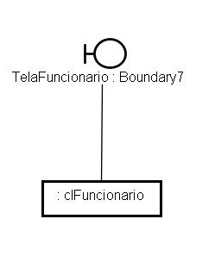

**8.5.6 Manter Agenda**

|  |
| --- |
| Caso de uso: **Manter Agenda** |
| Ator (es): Atendente |
| Descrição: Atendente mantém o cadastro de horários disponíveis dos médicos por UBS. |
| No curso normal |
| Nº Ações: |
| 1 Atendente acessa tela de manutenção de agenda. |
| 2 Sistema exibe tela para buscar médico por CRM/nome. |
| 3 Atendente preenche campo |
| 4 Sistema exibe opções: Incluir agenda, Alterar agenda e Excluir Agenda |
| 5 Se o Administrador desejar continuar a realizar operação, voltar ao passo 2. |
| ---Fim Caso de Uso------ |

|  |
| --- |
| Caso alternativo Nº1 - Passo 4 do curso Típico: Incluir Agenda |
| 1 Administrador seleciona opção: Incluir Agenda. |
| 2 Sistema solicita dados da agenda. |
| 3 Administrador preenche informações referentes à agenda. |
| 4 Sistema solicita que salve ou cancele inclusão. |
| 5 Administrador salva inclusão da agenda. |
| 6 Voltar ao passo 4 do curso normal |
| ---Fim Caso de Uso------ |

|  |
| --- |
| Caso alternativo Nº2 - Passo 4 do Caso alternativo Nº3: Alterar Agenda |
| 1 Administrador seleciona opção: Alterar Agenda. |
| 2 Sistema exibe dados da Agenda com campos alteráveis |
| 3 Administrador altera as informações desejadas. |
| 4 Sistema solicita que salve ou cancele alteração. |
| 5 Administrador salva alteração da Agenda. |
| 6 Voltar ao passo 4 do curso normal |
| ---Fim Caso de Uso------ |

|  |
| --- |
| Caso alternativo Nº3 - Passo 4 do Caso alternativo Nº3: Excluir Agenda |
| 1 Administrador seleciona opção: Excluir Agenda. |
| 2 Sistema pergunta se o administrador deseja realmente excluir a Agenda. |
| 3 Administrador confirma exclusão. |
| 4 Sistema exibe mensagem: “Agenda excluída”. |
| 5 Voltar ao passo 4 do curso normal |
| ---Fim Caso de Uso------ |

Diagrama de caso de uso

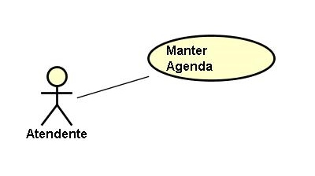

Diagrama de Sequencia

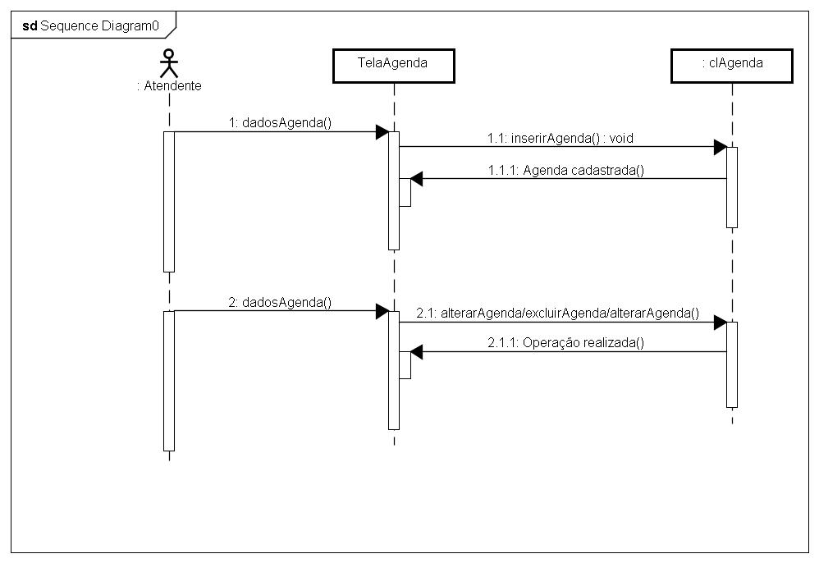

Diagrama de tela

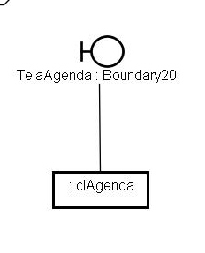

**8.5.7 Manter Pacientes**

|  |
| --- |
| Caso de uso: **Manter Paciente** |
| Ator (es): Atendente |
| Descrição: Atendente mantém o cadastro de pacientes. |
| No curso normal |
| Nº Ações: |
| 1 Atendente acessa tela de manutenção de cadastro de pacientes. |
| 2 Sistema exibe Menu de pacientes com opções: Listar todos os pacientes, Incluir paciente e Pesquisar paciente. |
| 3 Atendente seleciona opção desejada. |
| 4 Se o Atendente desejar continuar a realizar operação, voltar ao passo 2. |
| ---Fim Caso de Uso------ |

|  |
| --- |
| Caso alternativo Nº1 - Passo 3 do curso Típico: Listar todos os pacientes. |
| 1 Atendente seleciona opção: Listar pacientes. |
| 2 Sistema exibe tela com todos os pacientes cadastrados no sistema. |
| 3 Voltar ao passo 4 do curso normal |
| ---Fim Caso de Uso------ |

|  |
| --- |
| Caso alternativo Nº2 - Passo 3 do curso Típico: Incluir paciente |
| 1 Atendente seleciona opção: Incluir paciente. |
| 2 Sistema solicita dados do paciente. |
| 3 Atendente preenche informações referentes ao novo paciente. |
| 4 Sistema solicita que salve ou cancele inclusão. |
| 5 Atendente salva inclusão da novo paciente. |
| 6 Voltar ao passo 4 do curso normal |
| ---Fim Caso de Uso------ |

|  |
| --- |
| Caso alternativo Nº3 - Passo 3 do curso Típico: Pesquisar paciente |
| 1 Atendente seleciona opção: Pesquisar paciente. |
| 2 Sistema solicita dados do paciente. |
| 3 Atendente preenche informações que melhor atenda ao resultado esperado. |
| 4 Sistema exibe tela com o/os paciente (es), e opções de Consulta, Alteração e Exclusão. |
| 5 Atendente seleciona opção desejada. |
| 6 Voltar ao passo 4 do curso normal |
| ---Fim Caso de Uso------ |

|  |
| --- |
| Caso alternativo Nº4 - Passo 5 do Caso alternativo Nº3: Consultar paciente |
| 1 Atendente seleciona opção: Consultar paciente. |
| 2 Sistema exibe dados do/dos paciente (es). |
| 3 Voltar ao passo 4 do curso normal |
| ---Fim Caso de Uso------ |

|  |
| --- |
| Caso alternativo Nº5 - Passo 5 do Caso alternativo Nº3: Alterar paciente |
| 1 Atendente seleciona opção: Alterar paciente. |
| 2 Sistema exibe dados do paciente com campos alteráveis |
| 3 Atendente altera as informações pertinentes ao paciente. |
| 4 Sistema solicita que salve ou cancele alteração. |
| 5 Atendente salva alteração do paciente. |
| 6 Voltar ao passo 4 do curso normal |
| ---Fim Caso de Uso------ |

|  |
| --- |
| Caso alternativo Nº6 - Passo 5 do Caso alternativo Nº3: Excluir paciente |
| 1 Atendente seleciona opção: Excluir paciente. |
| 4 Sistema pergunta se o administrador deseja realmente excluir o paciente. |
| 5 Atendente confirma exclusão. |
| 6 Sistema exibe mensagem: “UBS excluída”. |
| 7 Voltar ao passo 4 do curso normal |
| ---Fim Caso de Uso------ |

Diagrama de Caso de Uso

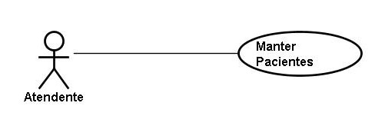

Diagrama de Sequência

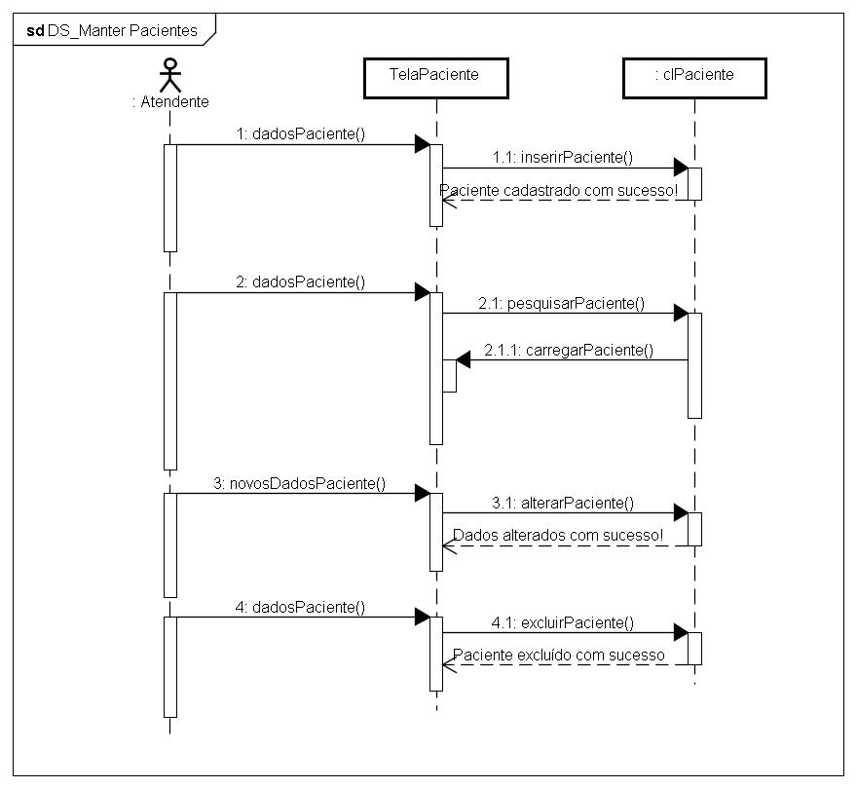

Diagrama de Tela

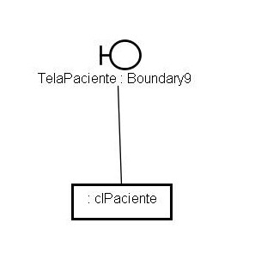

**8.5.8 Manter Consultas**

|  |
| --- |
| Caso de uso: Manter consultas |
| Ator (es): Atendente |
| Descrição: Atendente mantém cadastro de consultas do posto. |
| No curso normal |
| Nº Ações: |
| 1 Atendente acessa sistema para realizar agendamento de consultas. |
| 2 Sistema exibe tela com campos a serem preenchidos. |
| 3 Atendente preenche campos. |
| 4 Sistema exibe os horários da data solicitada. |
| 5 O Atendente seleciona o horário e confirma o agendamento. |
| 6 Sistema exibe mensagem: “Consulta agendada!” |
| ---Fim Caso de Uso------ |

|  |
| --- |
| Caso alternativo Nº7 - Passo 1 do Caso alternativo Nº3: Agendar Exame paciente |
| 1 Atendente acessa sistema para realizar agendamento de exame. |
| 2 Sistema exibe tela com campos a serem preenchidos. |
| 3 Atendente preenche campos. |
| 4 Sistema exibe os horários da data solicitada. |
| 5 O Atendente seleciona o horário e confirma o agendamento. |
| 6 Sistema exibe mensagem: “Exame agendado!” |
| ---Fim Caso de Uso------ |

Diagrama de Caso de Uso

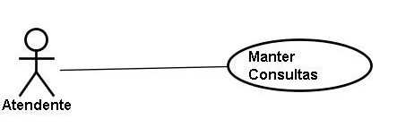

Diagrama de Sequência

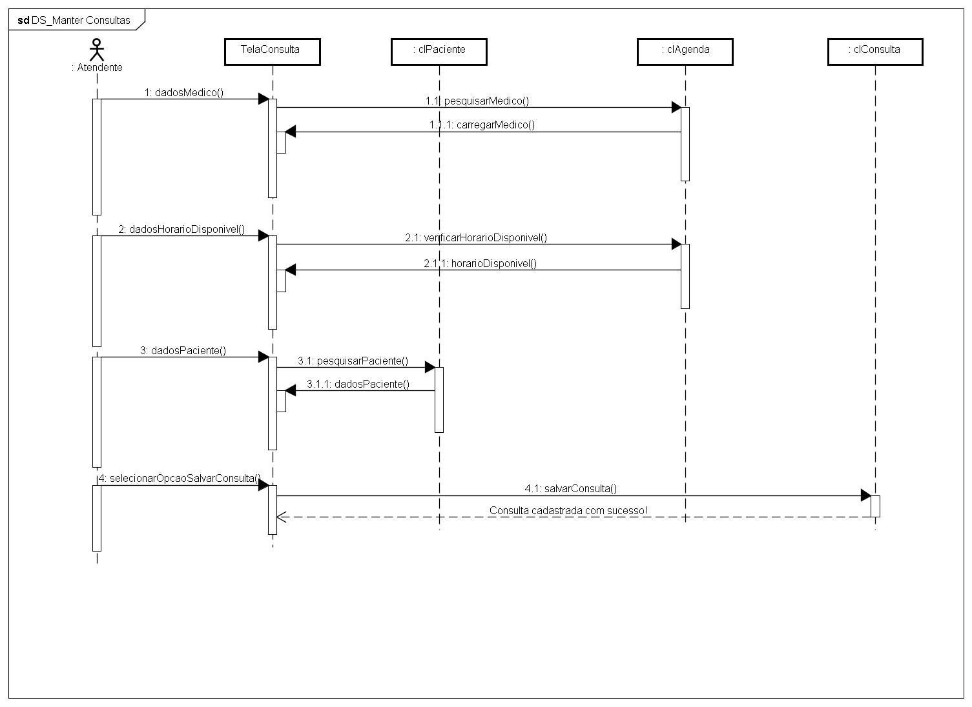

Diagrama de Tela

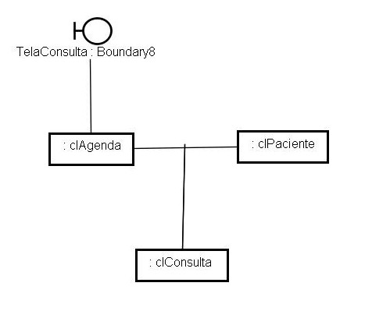

**8.5.9 Retirar Produto do Estoque**

|  |
| --- |
| Caso de uso: Retirar produto do estoque |
| Ator (es): Estoquista |
| Descrição: Estoquista  preenche solicitação de produto feita por funcionário da UBS. |
| No curso normal |
| Nº Ações: |
| 1 Estoquista acessa o sistema para preencher solicitação de produto |
| 2 Sistema solicita preenchimento de dados do pedido |
| 3 Atendente preenche dados do pedido |
| 4 Se houver o produto em estoque, sistema solicita confirmação de retirada. |
| 5 Estoquista confirma retirada. |
| 6 Sistema exibe mensagem: “Produto retirado do estoque” |
| ---Fim Caso de Uso------ |

|  |
| --- |
| Caso alternativo Nº25 - Passo 4 do curso Típico: Não há o produto no estoque |
| 1 Sistema exibe mensagem: “Não há o produto desejado no estoque!” |
| 2 Voltar ao passo 2 do curso normal |
| ---Fim Caso de Uso------ |

Diagrama de Caso de Uso

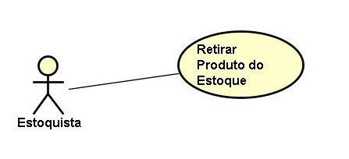

Diagrama de Sequência

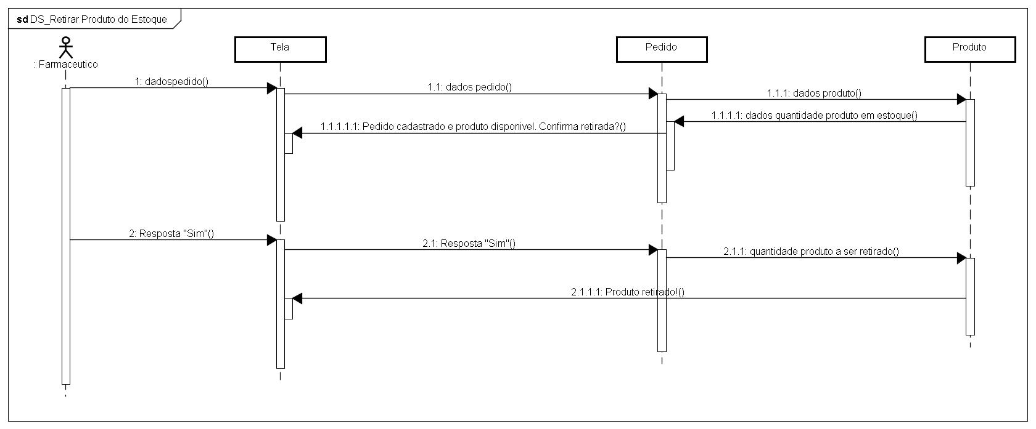

Diagrama de Tela

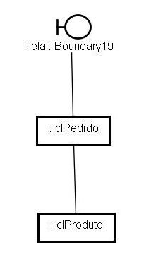

**8.5.10 Manter Produtos**

|  |
| --- |
| Caso de uso: **Manter Produto** |
| Ator (es): Estoquista |
| Descrição: Estoquista mantém o cadastro de produtos. |
| No curso normal |
| Nº Ações: |
| 1 Estoquista acessa tela de manutenção de cadastro de produtos. |
| 2 Sistema exibe Menu de produtos com opções: Listar todos os produtos, Incluir produto e Pesquisar produto. |
| 3 Estoquista seleciona opção desejada. |
| 4 Se o Estoquista desejar continuar a realizar operação, voltar ao passo 2. |
| ---Fim Caso de Uso------ |

|  |
| --- |
| Caso alternativo Nº1 - Passo 3 do curso Típico: Listar todos os produtos. |
| 1 Estoquista seleciona opção: Listar produtos. |
| 2 Sistema exibe tela com todos os produtos cadastrados no sistema. |
| 3 Voltar ao passo 4 do curso normal |
| ---Fim Caso de Uso------ |

|  |
| --- |
| Caso alternativo Nº2 - Passo 3 do curso Típico: Incluir produto |
| 1 Estoquista seleciona opção: Incluir produto. |
| 2 Sistema solicita dados do produto. |
| 3 Estoquista preenche informações referentes ao novo produto. |
| 4 Sistema solicita que salve ou cancele inclusão. |
| 5 Estoquista salva inclusão do novo produto. |
| 6 Voltar ao passo 4 do curso normal |
| ---Fim Caso de Uso------ |

|  |
| --- |
| Caso alternativo Nº3 - Passo 3 do curso Típico: Pesquisar paciente |
| 1 Estoquista seleciona opção: Pesquisar produto. |
| 2 Sistema solicita dados do produto. |
| 3 Estoquista preenche informações que melhor atenda ao resultado esperado. |
| 4 Sistema exibe tela com o/os produtos (os), e opções de Consulta, Alteração e Exclusão. |
| 5 Estoquista seleciona opção desejada. |
| 6 Voltar ao passo 4 do curso normal |
| ---Fim Caso de Uso------ |

|  |
| --- |
| Caso alternativo Nº4 - Passo 5 do Caso alternativo Nº3: Consultar produto |
| 1 Estoquista seleciona opção: Consultar produto. |
| 2 Sistema exibe dados do/dos produto (os). |
| 3 Voltar ao passo 4 do curso normal |
| ---Fim Caso de Uso------ |

|  |
| --- |
| Caso alternativo Nº5 - Passo 5 do Caso alternativo Nº3: Alterar produto |
| 1 Estoquista seleciona opção: Alterar produto. |
| 2 Sistema exibe dados do produto com campos alteráveis |
| 3 Estoquista altera as informações pertinentes ao produto. |
| 4 Sistema solicita que salve ou cancele alteração. |
| 5 Estoquista salva alteração do produto. |
| 6 Voltar ao passo 4 do curso normal |
| ---Fim Caso de Uso------ |

|  |
| --- |
| Caso alternativo Nº6 - Passo 5 do Caso alternativo Nº3: Excluir produto |
| 1 Estoquista seleciona opção: Excluir paciente. |
| 4 Sistema pergunta se o estoquista deseja realmente excluir o produto. |
| 5 Estoquista confirma exclusão. |
| 6 Sistema exibe mensagem: “Produto excluído”. |
| 7 Voltar ao passo 4 do curso normal |
| ---Fim Caso de Uso------ |

Diagrama de Caso de Uso

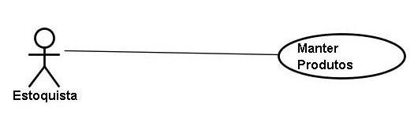

Diagrama de Sequência

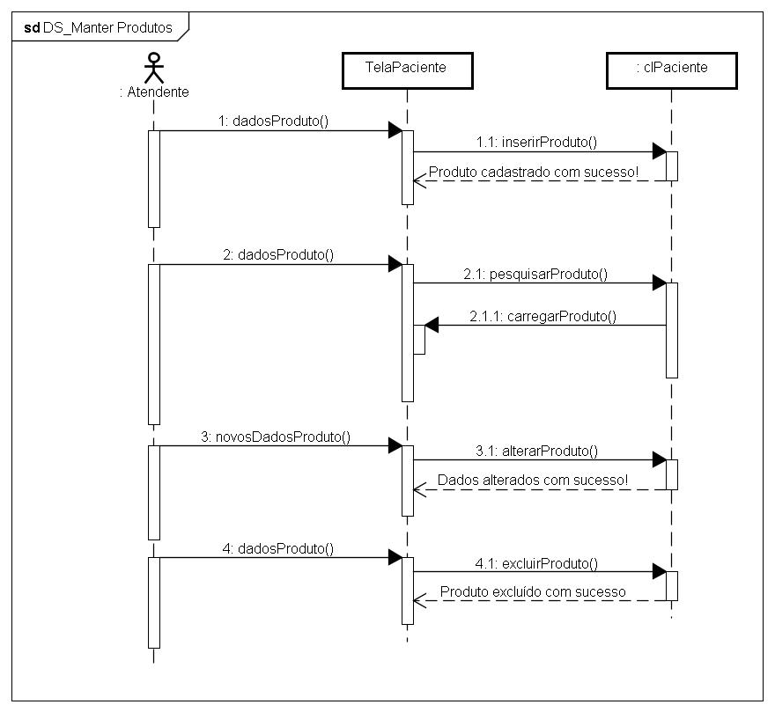

Diagrama de Tela

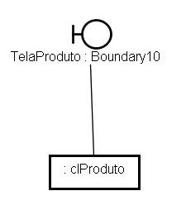

**8.5.11 Aplicar Medicamento no Paciente**

|  |  |
| --- | --- |
| Caso de Uso: Aplicar medicamento no paciente | |
| Ator (es): Enfermeiro(a) | |
| Descrição: Enfermeiro (a) de posse de receita médica da UBS fornecida via sistema aplica medicamento no paciente. | |
| No curso normal: | |
| N° | Ações |
| 1 | Enfermeiro recebe através do sistema solicitação de aplicação de medicamento no paciente como parte da prescrição de uma consulta |
| 2 | Sistema informa o paciente, médico e medicamentos da receita médica para confirmação. |
| 3 | Enfermeiro confirma as informações |
| 4 | Sistema informa a quantidade dos medicamentos da receita presentes no estoque, para confirmação. |
| 5 | Enfermeiro confirma a baixa do estoque de medicamentos. |
| 6 | Sistema grava como concluída a retirada de medicamentos. |
|  | -- Fim do Caso de Uso -- |

|  |  |
| --- | --- |
| Caso alternativo Nº38 - Passo 3 do curso Típico: Informações incorretas | |
| N° | Ações |
| 1 | Farmacêutico não confirma as informações apresentadas pelo sistema. |
| 2 | Sistema envia informações de volta ao médico que realizou a consulta, e retorna ao passo 1 |
|  | -- Fim do Caso de Uso -- |

|  |  |
| --- | --- |
| Caso alternativo Nº39 - Passo 5 do curso Típico: Não há quantidade suficiente de medicamento em estoque | |
| N° | Ações |
| 1 | Farmacêutico verifica que não existe, na quantidade solicitada, medicamentos no estoque, e cancela a operação. |
| 2 | Voltar ao passo 1 do curso normal |
|  | -- Fim do Caso de Uso -- |

Diagrama de Caso de Uso

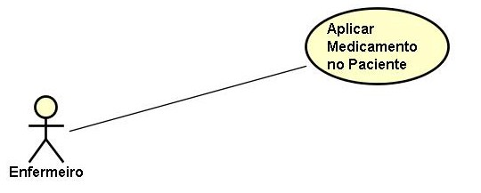

Diagrama de Sequência

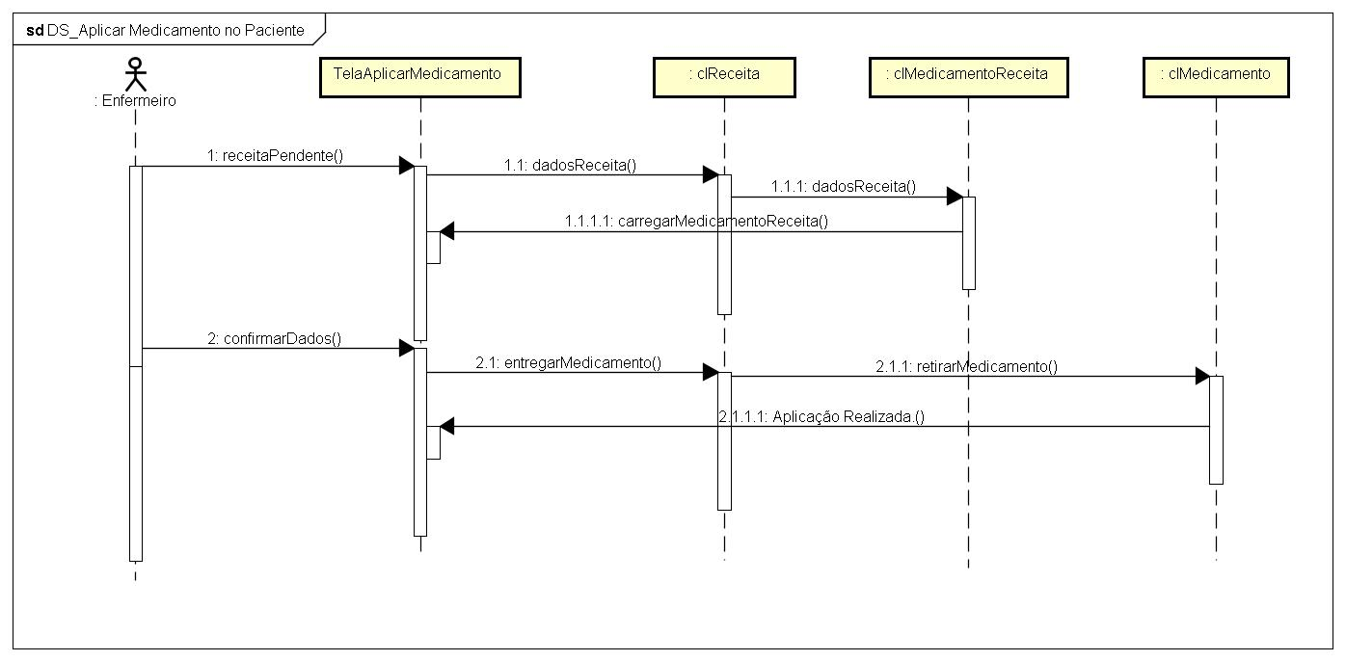

Diagrama de Tela

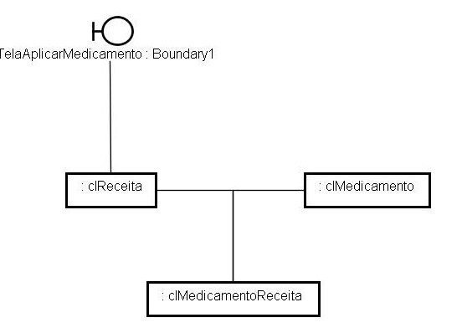

**8.5.12 Atualizar Caderneta de Vacinação**

|  |
| --- |
| Caso de uso: Atualizar caderneta de vacinação. |
| Ator (es): Enfermeiro |
| Descrição: Enfermeiro atualiza a caderneta de vacinação. |
| No curso normal |
| Nº Ações: |
| 1 Enfermeiro seleciona a opção "Atualizar vacinação". |
| 2 Sistema solicita o preenchimento dos dados do paciente |
| 3 Enfermeiro preenche os dados do paciente. |
| 4 Sistema realiza busca do paciente mediante os dados preenchidos. |
| 5 Enfermeiro seleciona o paciente a partir da busca realizada. |
| 6 Sistema exibe a caderneta de vacinação do paciente selecionado. |
| 7 Enfermeiro preenche os dados para atualização da vacinação. |
| 8 Enfermeiro clica em "Salvar alterações", para atualizar a caderneta com os dados preenchidos. |
| 9 Sistema exibe mensagem informando que os dados foram salvos com  sucesso. |
| ---Fim Caso de Uso------ |

Diagrama de Caso de Uso

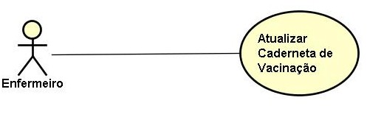

Diagrama de Sequência

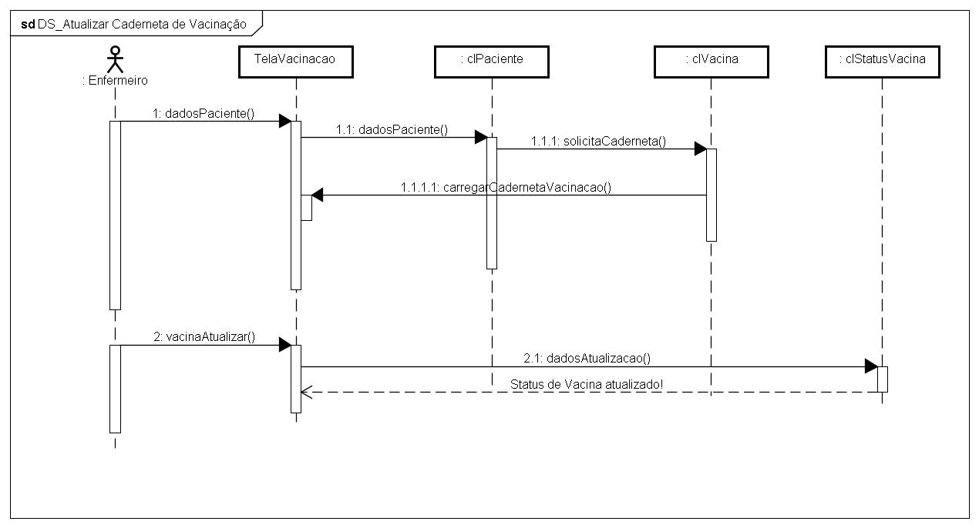

Diagrama de Tela

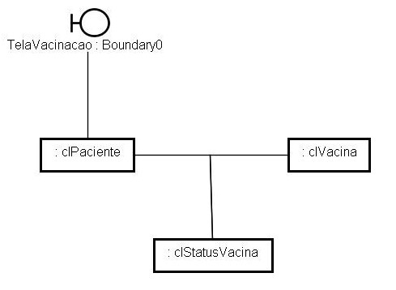

**8.5.13 Prescrever Exame**

|  |
| --- |
| Caso de Uso: Prescrever Exame |
| Ator (es): Médico |
| Descrição: Após registrar prontuário, médico pode prescrever exame ao paciente. |
| No curso normal: |
| Nº Ações |
| 1 Na tela de cadastro de prontuário, o médico seleciona opção “Prescrever Exame" |
| 2 Sistema exibe tela de cadastro |
| 3 Médico insere dados do exame e demais observações e seleciona opção "Salvar" |
| 4 Sistema exibe mensagem "Receita Cadastrada. Deseja imprimir a receita? Sim/Alterar". |
| 5 Médico seleciona opção "Sim" |
| --Fim do caso de uso-- |

|  |
| --- |
| Caso alternativo Nº32 - Passo 4 do curso Típico: Médico seleciona opção Alterar |
| Nº Ações |
| 1 Sistema exibe tela de cadastro de exame com campos alteráveis |
| 2 Voltar ao passo 3 do curso normal |
| --Fim do caso de uso-- |

Diagrama de Caso de Uso

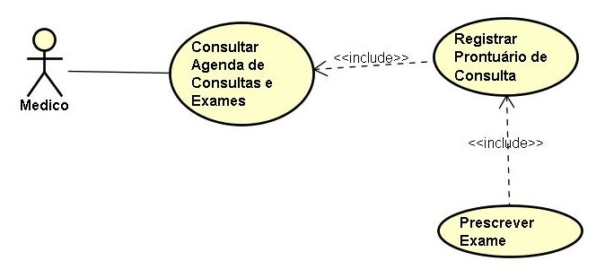

Diagrama de Sequência

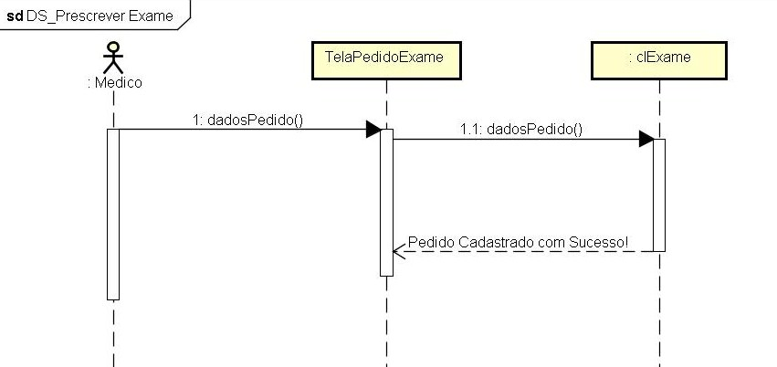

Diagrama de Tela

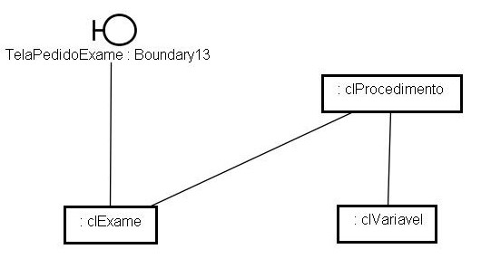

**8.5.13 Registrar Prontuário de Consulta**

|  |
| --- |
| Caso de Uso: Registrar Prontuário de Consulta |
| Ator (es): Médico |
| Descrição: Após realizar consulta com paciente, médico registra prontuário de consulta. |
| No curso normal: |
| Nº Ações |
| 1 No menu Paciente, o médico insere diagnóstico do paciente e demais observações e seleciona opção "Salvar" |
| 2 Sistema desabilita campos de diagnóstico, exibe mensagem “Prontuário Salvo" e habilita opção Alterar. |
| --Fim do caso de uso-- |

|  |
| --- |
| Caso alternativo Nº30 - Passo 2 do curso Típico: Médico seleciona opção Alterar. |
| Nº Ações |
| 1 Médico seleciona opção Alterar |
| 2 Sistema habilita campos iniciais de preenchimento de diagnóstico |
| 3 Voltar ao passo 1 do curso normal. |
| --Fim do caso de uso-- |

Diagrama de Caso de Uso

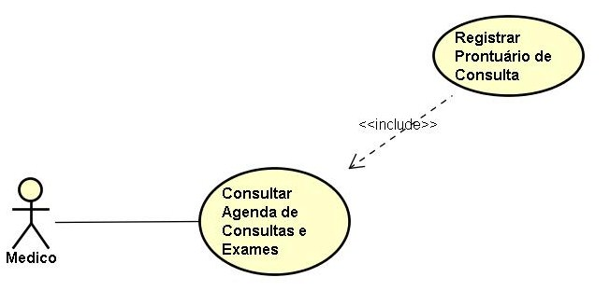

Diagrama de Sequência

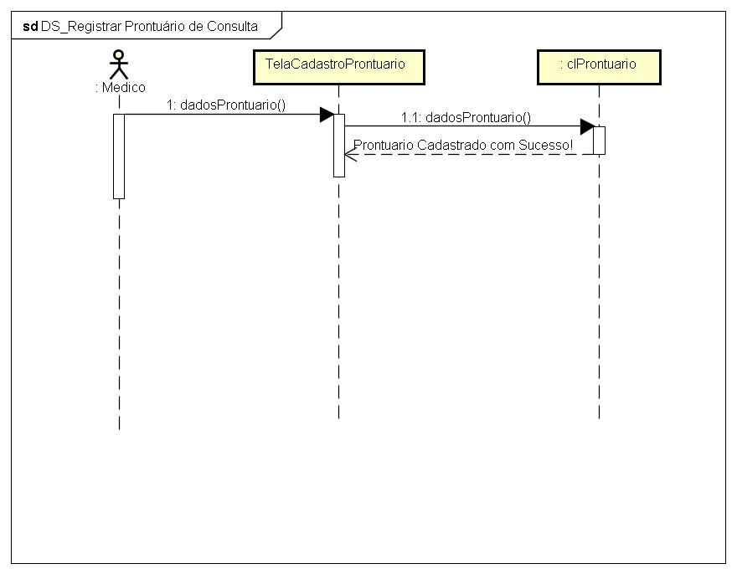

Diagrama de Tela

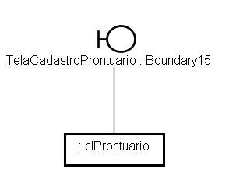

**8.5.14 Prescrever Receita**

|  |
| --- |
| Caso de Uso: Prescrever Receita |
| Ator(es): Médico |
| Descrição: Após registrar prontuário, médico pode prescrever receita ao paciente. |
| No curso normal: |
| Nº Ações |
| 1 Na tela de cadastro de prontuário, o médico seleciona opção “Prescrever Receita”. |
| 2 Sistema exibe tela de cadastro |
| 3 Médico insere dados da receita e demais observações e seleciona opção "Salvar" |
| 4 Sistema exibe mensagem "Receita Cadastrada. Deseja imprimir receita? Sim/Alterar". |
| 5 Médico seleciona opção "Sim" |
| --Fim do caso de uso-- |

|  |
| --- |
| Caso alternativo Nº31 - Passo 4 do curso Típico: Médico seleciona opção Alterar |
| Nº Ações |
| 1 Sistema exibe tela de cadastro de receita com campos alteráveis |
| 2 Voltar ao passo 3 do curso normal |
| --Fim do caso de uso-- |

Diagrama de Caso de Uso

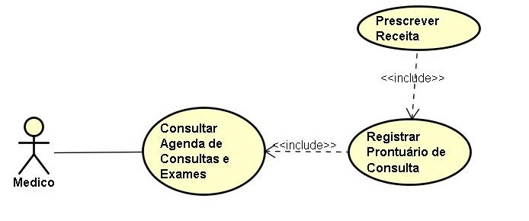

Diagrama de Sequência

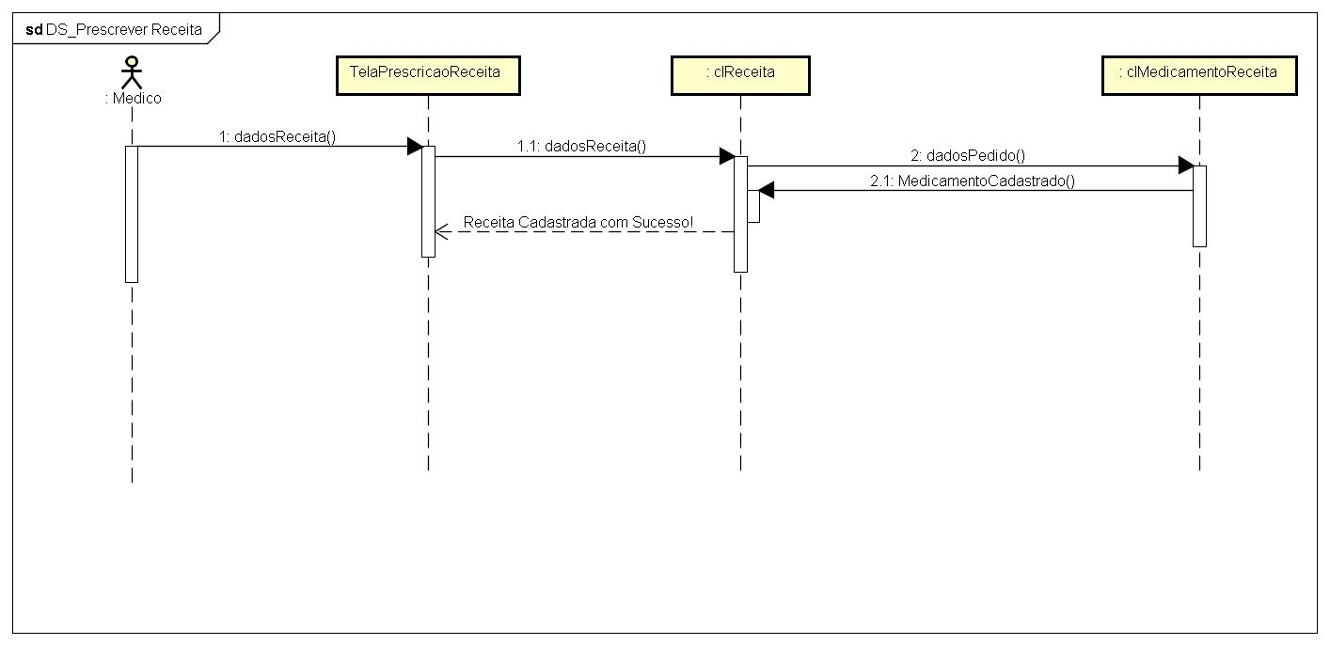

Diagrama de Tela

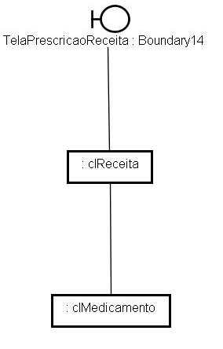

**8.5.15 Registrar Resultado de Exame**

|  |
| --- |
| Caso de Uso: Registrar Resultado de Exame |
| Ator(es): Analista Clínico, Médico |
| Descrição: Analista Clínico ou Médico registram no sistema o resultado de exames realizados na UBS. |
| No curso normal: |
| Nº Ações |
| 1 Ator seleciona opção "Registrar Resultado de Exame" |
| 2 Sistema exibe tela de pesquisa de exames por código (prescrição, paciente) |
| 3 Ator insere código de prescrição |
| 4 Sistema exibe tela com prescrição e opção Cadastrar Resultado de Exame |
| 5 Ator seleciona opção Cadastrar Resultado de Exame |
| 6 Sistema exibe tela de cadastro e opção: Ok |
| 7 Sistema exibe tela com exame salvo e opções: Alterar e Salvar |
| 8 Ator confirma as informações e seleciona opção "Salvar" |
| 9 Sistema exibe mensagem "Resultado de Exame Cadastrado" |
| --Fim do caso de uso-- |

Diagrama de Caso de Uso

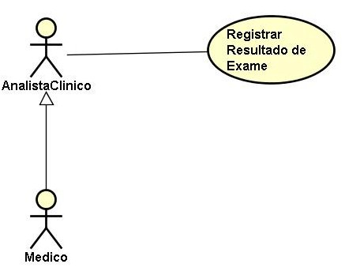

Diagrama de Sequência 1

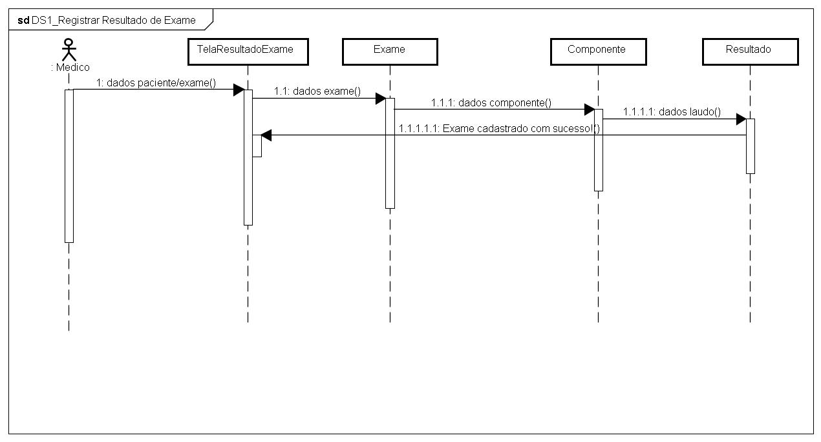

Diagrama de Sequência 2

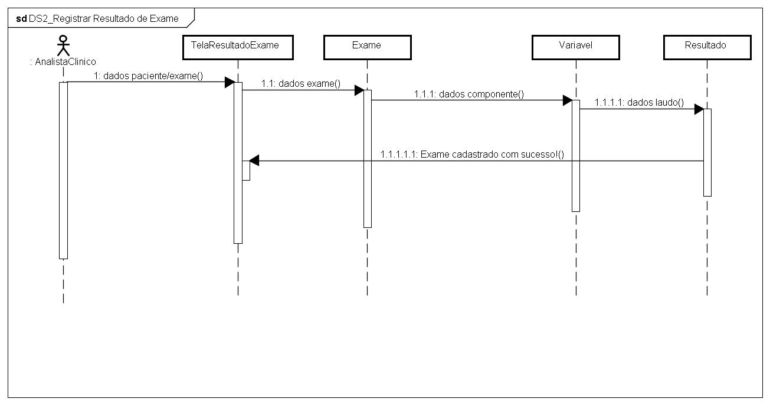

Diagrama de Tela

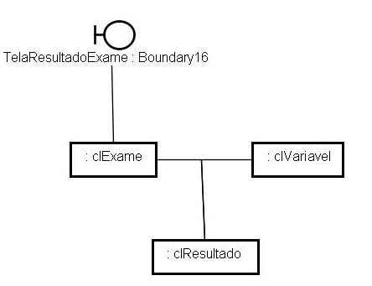

**8.5.16 Consultar Resultado de Exame(Online)**

|  |
| --- |
| Caso de uso: Consultar o resultado do exame (on-line) |
| Ator (es): Paciente |
| Descrição: Paciente consulta resultado de exame via web. |
| No curso normal |
| Número ações: |
| 1 Paciente seleciona opção “Exames". |
| 2 Sistema exibe lista de exames disponíveis para consulta. |
| 3 Paciente seleciona o exame desejado. |
| 4 Sistema exibe os dados do exame |
| --Fim Caso de Uso------ |

Diagrama de Caso de Uso

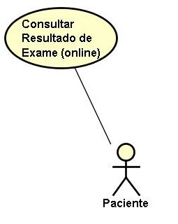

Diagrama de Sequência

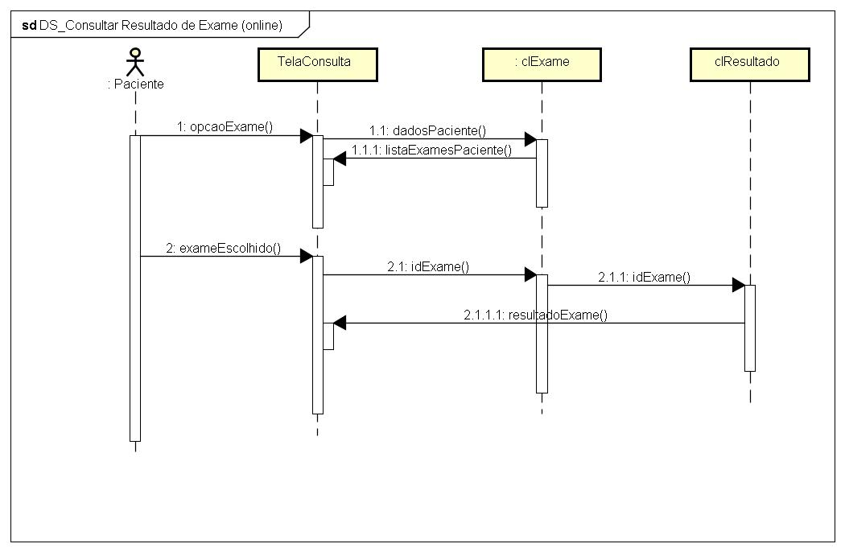

Diagrama de Tela

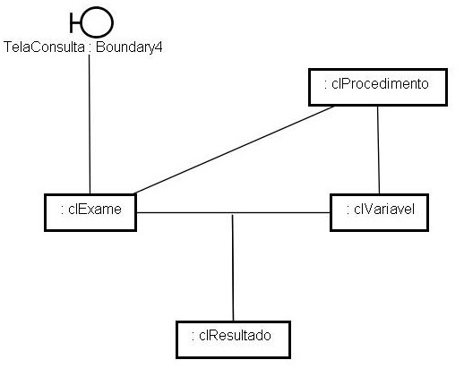

**8.5.17 Consultar Histórico de Atendimento (Online)**

|  |
| --- |
| Caso de Uso: Consultar Histórico de atendimento (online) |
| Ator (es): Paciente |
| Descrição: Paciente visualiza seu histórico de atendimento (prontuários, receitas, exames) |
| No curso normal: |
| Nº Ações |
| 1 Paciente seleciona opção "Pesquisar Histórico" |
| 2 Sistema exibe tela com todos os procedimentos realizados. |
| --Fim do caso de uso-- |

Diagrama de Caso de Uso

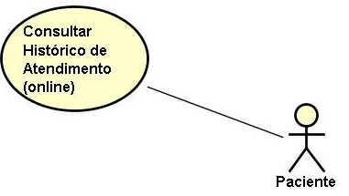

Diagrama de Sequência

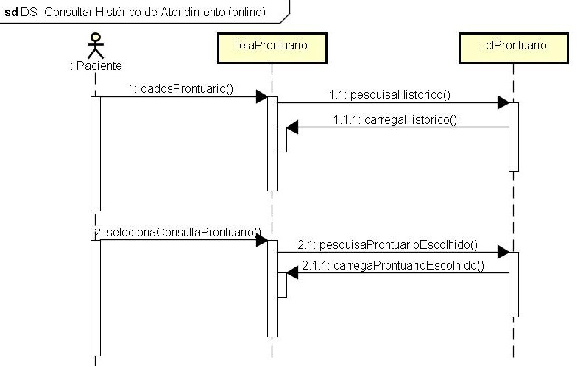

Diagrama de Tela

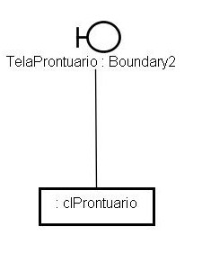

**8.5.18 Consultar Receita (Online)**

|  |
| --- |
| Caso de uso: Consultar receita (on-line) |
| Ator (es): Paciente |
| Descrição: Paciente consulta receita via web. |
| No curso normal |
| Número ações: |
| 1 Paciente seleciona a opção "Receitas" |
| 2 Sistema exibe a receita ou lista de receitas disponíveis para consulta do paciente. |
| 3 Paciente seleciona a receita desejada. |
| 4 Sistema exibe a receita selecionada. |
| 5 Paciente seleciona a opção "Imprimir receita". |
| 6 Sistema imprime a receita selecionada. |
| ---Fim Caso de Uso------ |

Diagrama de Caso de Uso

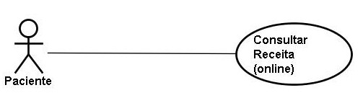

Diagrama de Sequência

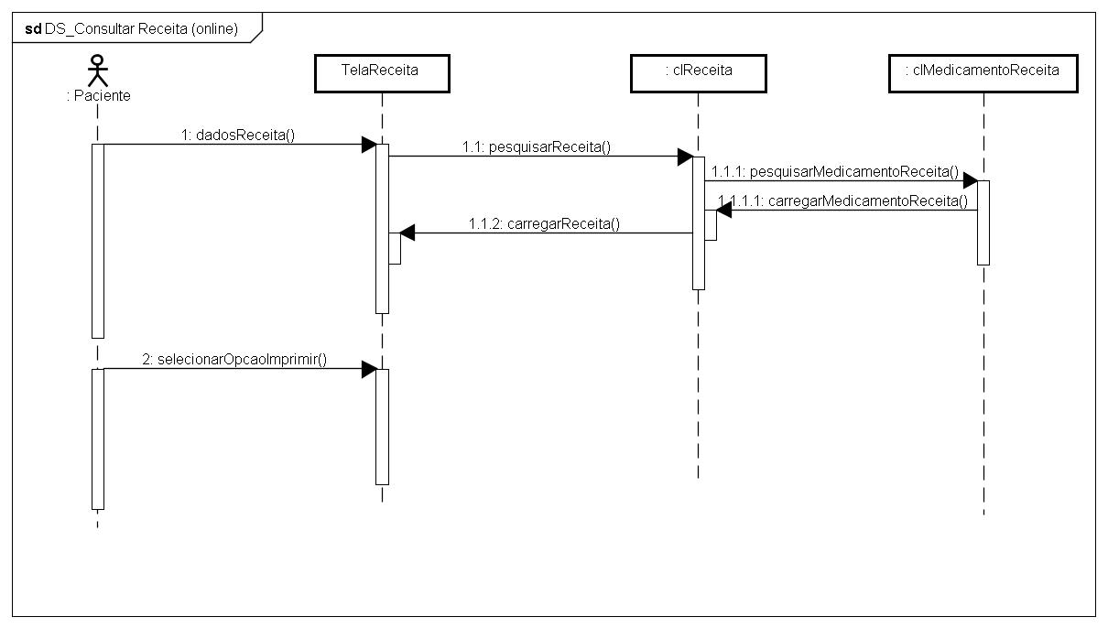

Diagrama de Tela

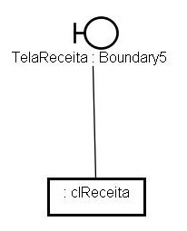

**8.5.19 Agendar Consultas (Online)**

|  |
| --- |
| Caso de uso: Agendar consulta (on-line) |
| Ator (es): Paciente |
| Descrição: Paciente agenda a sua consulta via web. |
| No curso normal |
| Nº Ações: |
| 1 Paciente seleciona a opção "Agendar consulta". |
| 2 Sistema solicita a preenchimento do nome do Médico. |
| 3 Paciente preenche o Médico desejado. |
| 4 Sistema solicita a preenchimento da UBS. |
| 5 Paciente preenche a UBS desejada. |
| 6 Sistema exibe tela com dias e horários disponíveis |
| 7 Paciente seleciona o dia/horário desejado. |
| 8 Sistema solicita a confirmação do agendamento. |
| 9 Paciente confirma o agendamento. |
| 10 Sistema exibe o comprovante do agendamento com a opção de imprimi-lo. |
| ---Fim Caso de Uso------ |

Diagrama de Caso de Uso

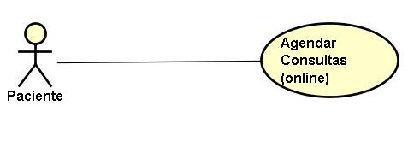

Diagrama de Sequência

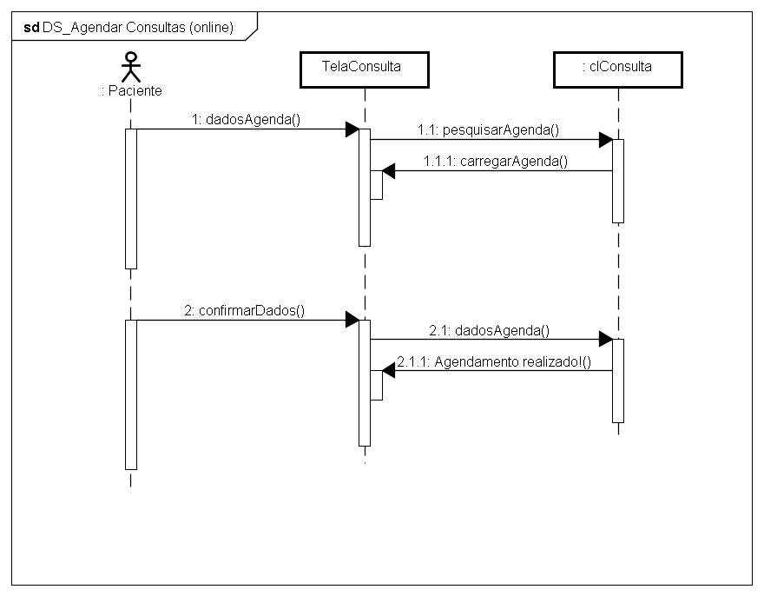

Diagrama de Tela

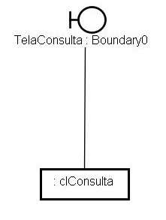

**8.5.20 Consultar Agenda de Consultas e Exames**

|  |
| --- |
| **Caso de uso: Consultar Agenda de consulta e exames**. |
| Ator (es): Médico |
| Descrição: Médico verifica sua agenda de consulta e exames. |
| No curso normal |
| Número ações: |
| 1 Médico seleciona a opção “Consultas e exames agendados” |
| 2 Médico seleciona a opção "Exames". |
| 3 Sistema solicita a data da agenda dos exames a ser exibida. |
| 4 Médico preenche a data desejada. |
| 5 Sistema exibe a lista dos exames daquela data. |
| --Fim Caso de Uso------ |

|  |
| --- |
| Caso alternativo Nº40 - Passo 2 do curso Típico: Médico seleciona opção Consultas |
| Número ações: |
| 1 Médico seleciona a opção "Consultas". |
| 2 Sistema solicita a data da agenda dos exames a ser exibida. |
| 3 Médico preenche a data desejada. |
| 4 Sistema exibe a lista de consultas agendadas da data informada. |
| --Fim Caso de Uso------ |

Diagrama de Caso de Uso

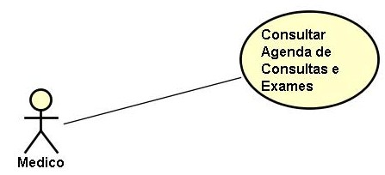

Diagrama de Sequência

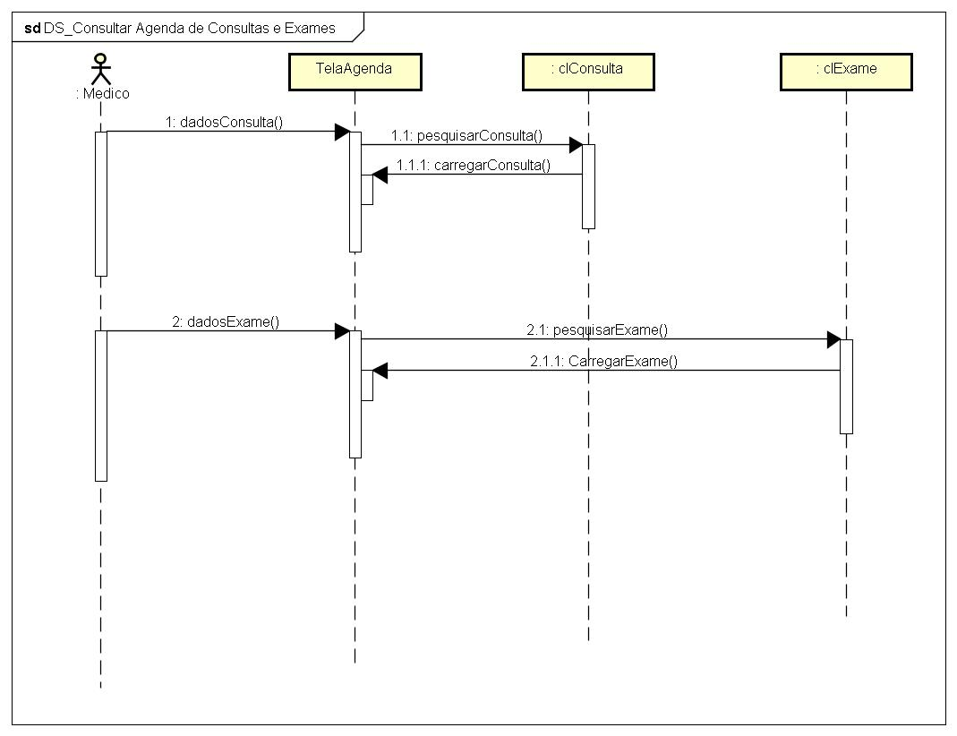

Diagrama de Tela

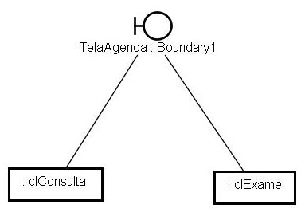

**8.5.21 Consultar Histórico de Paciente**

|  |
| --- |
| Caso de Uso: Consultar Histórico do Paciente |
| Ator (es): Médico |
| Descrição: Médico visualiza todo o histórico do paciente (prontuários, receitas, exames) |
| No curso normal: |
| Nº Ações |
| 1 Médico seleciona opção "Pesquisar Histórico de Paciente" |
| 2 Sistema solicita informação do paciente |
| 3 Médico preenche informação do paciente |
| 3 Sistema exibe tela de histórico |
| --Fim do caso de uso-- |

|  |
| --- |
| Caso alternativo Nº33 - Passo 1 do curso Típico: Médico consulta histórico através da tela de consulta |
| Nº Ações |
| 1 Médico seleciona opção "Consultar Histórico" |
| 2 Voltar ao passo 3 do curso normal |
| --Fim do caso de uso-- |

Diagrama de Caso de Uso

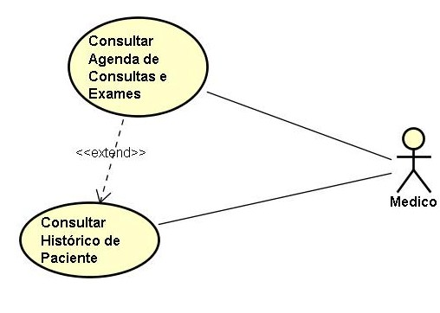

Diagrama de Sequência

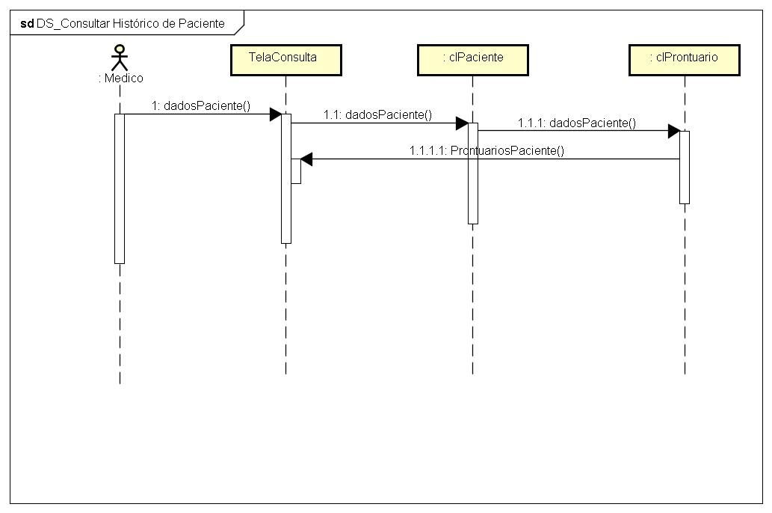

Diagrama de Tela

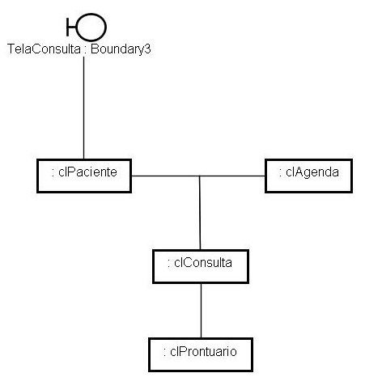

**8.5.22 Retirar Medicamento com Consulta**

|  |  |
| --- | --- |
| Caso de Uso: Retirar Medicamento com Consulta | |
| Ator (es): Farmacêutico | |
| Descrição: Farmacêutico de posse de receita médica da UBS fornecida via sistema retira medicamento do estoque e fornece ao paciente. | |
| No curso normal: | |
| N° | Ações |
| 1 | Farmacêutico recebe através do sistema solicitação de entrega de medicamento como parte da prescrição de um consulta |
| 2 | Sistema informa o paciente, médico e medicamentos da receita médica para confirmação. |
| 3 | Farmacêutico confirma as informações |
| 4 | Sistema informa a quantidade dos medicamentos da receita presentes no estoque, para confirmação. |
| 5 | Farmacêutico confirma a baixa do estoque de medicamentos |
| 6 | Sistema grava como concluída a retirada de medicamentos |
|  | -- Fim do Caso de Uso -- |

|  |  |
| --- | --- |
| Caso alternativo Nº34 - Passo 3 do curso Típico: Informações incorretas | |
| N° | Ações |
| 1 | Farmacêutico não confirma as informações apresentadas pelo sistema. |
| 2 | Sistema envia informações de volta ao médico que realizou a consulta, e retorna ao passo 1 |
|  | -- Fim do Caso de Uso -- |

|  |  |
| --- | --- |
| Caso alternativo Nº35 - Passo 5 do curso Típico: Não há quantidade suficiente de medicamento em estoque | |
| N° | Ações |
| 1 | Farmacêutico verifica que não existem naquela quantidade medicamentos no estoque, e cancela a operação. |
| 2 | Voltar ao passo 1 do curso normal |
|  | -- Fim do Caso de Uso -- |

Diagrama de Caso de Uso

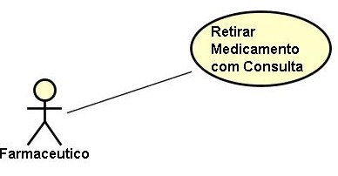

Diagrama de Sequência

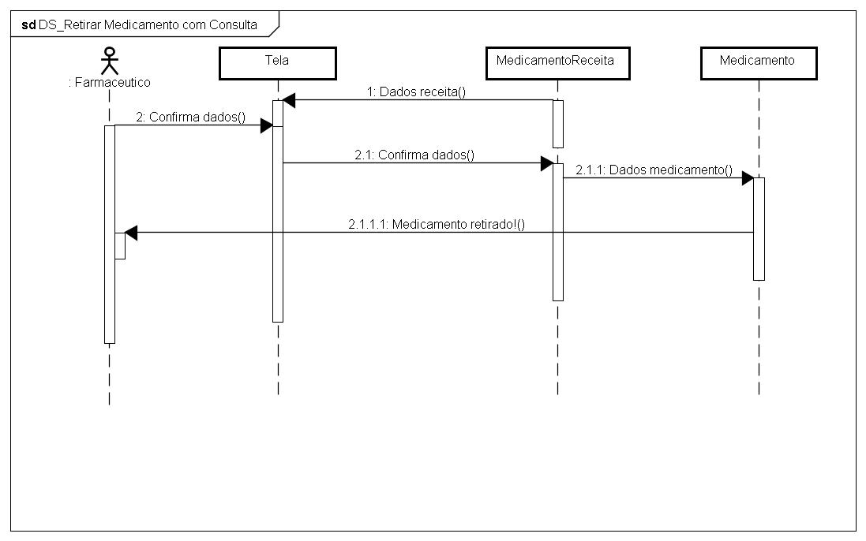

Diagrama de Tela

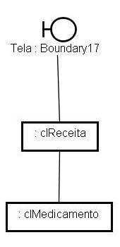

**8.5.23 Retirar Medicamento sem Consulta**

|  |  |
| --- | --- |
| Caso de Uso: Retirar Medicamento sem Consulta | |
| Ator(es): Farmacêutico | |
| Descrição: Farmacêutico de posse de receita médica, de outra UBS, fornecida por um paciente, retira medicamento do estoque e fornece ao paciente. | |
| No curso normal: | |
| N° | Ações |
| 1 | Farmacêutico seleciona a opção incluir receita para retirada de medicamentos |
| 2 | Sistema solicita informações do paciente, do médico e dos medicamentos. |
| 3 | Farmacêutico fornece as informações solicitadas |
| 4 | Sistema processa informações, gera uma receita e solicita confirmação de baixa no estoque de medicamentos. |
| 5 | Farmacêutico confirma a baixa do estoque de medicamentos |
| 6 | Sistema grava como concluída a retirada de medicamentos |
|  | -- Fim do Caso de Uso -- |

|  |  |
| --- | --- |
| Caso alternativo Nº36 - Passo 3 do curso Típico: Informações incorretas/Dados solicitados não foram informados | |
| N° | Ações |
| 1 | Farmacêutico não informa conforme solicitado |
| 2 | Sistema cancela operação e retorna ao passo 1 do curso normal |
|  | -- Fim do Caso de Uso -- |

|  |  |
| --- | --- |
| Caso alternativo Nº37 - Passo 5 do curso Típico: Não há quantidade suficiente de medicamento em estoque | |
| N° | Ações |
| 1 | Farmacêutico verifica que não existem naquela quantidade medicamentos no estoque, e cancela a operação. |
| 2 | Voltar ao passo 1 do curso normal |
|  | -- Fim do Caso de Uso -- |

Diagrama de Caso de Uso

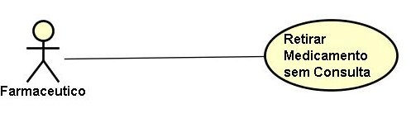

Diagrama de Sequência

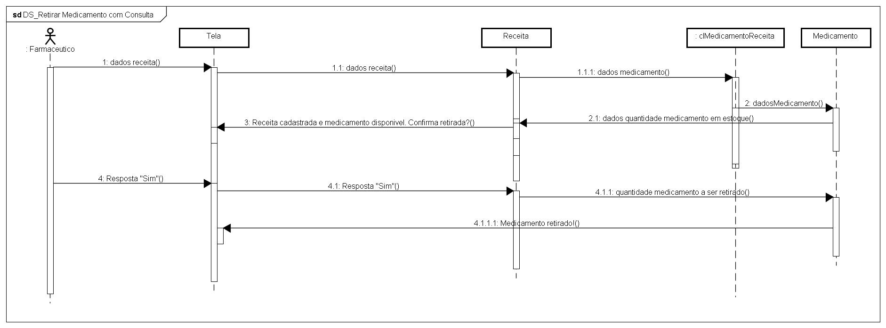

Diagrama de Tela

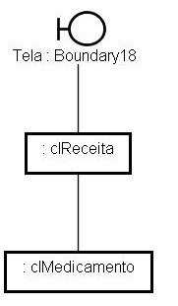

**8.6 Diagramas de Transição de Estado**

**8.6.1 UBS**

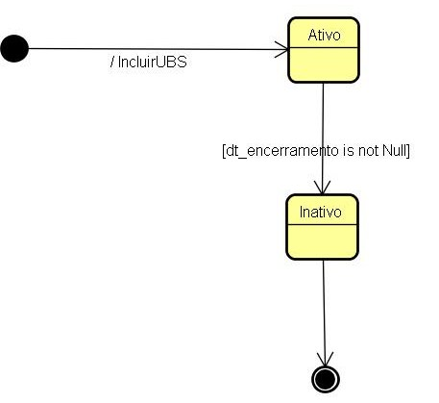

**8.6.2 Vacina**

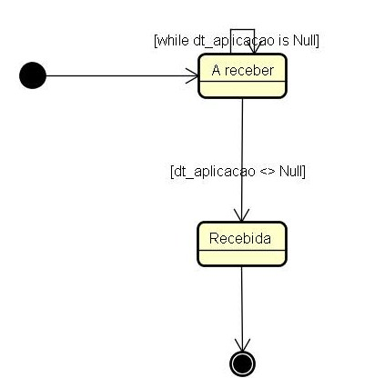

**8.6.3 Receita**

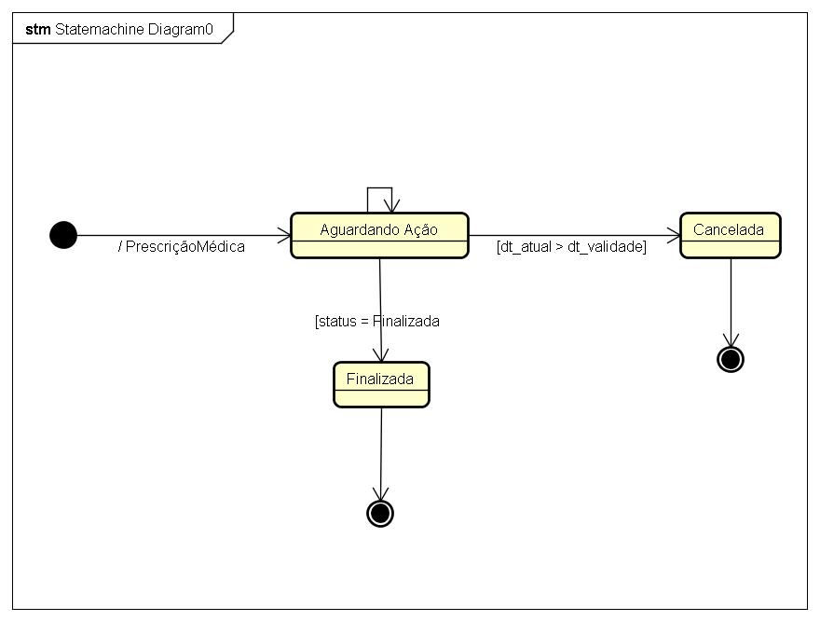

**8.6.4 Produto**

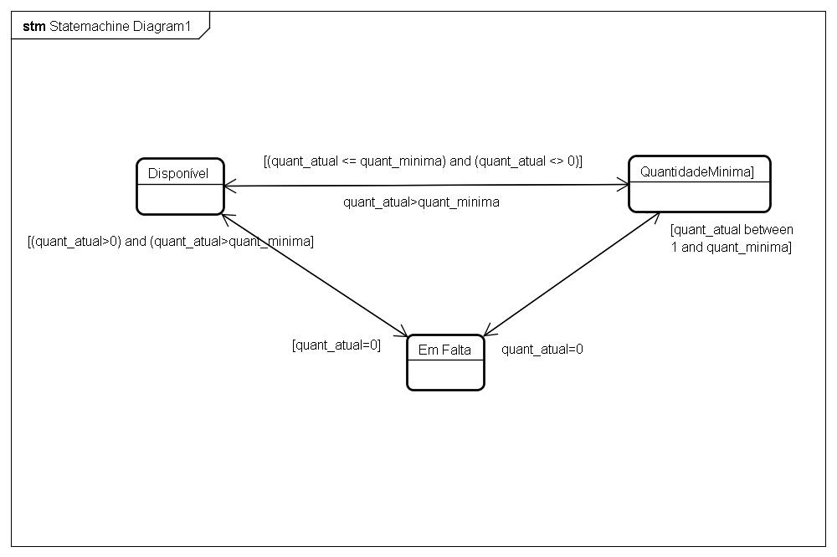

**8.6.5 MedicamentoReceita**

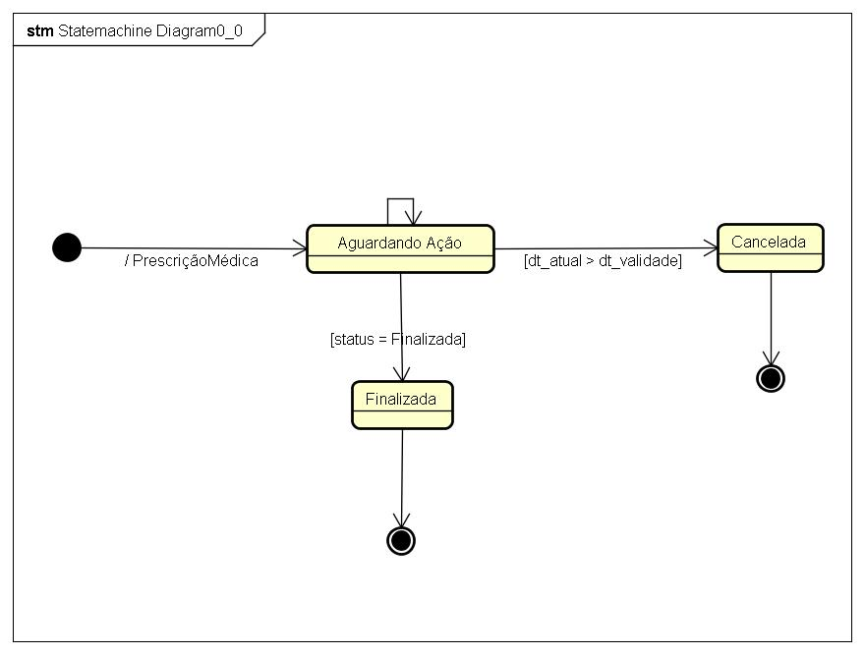

**8.6.6 Exame**

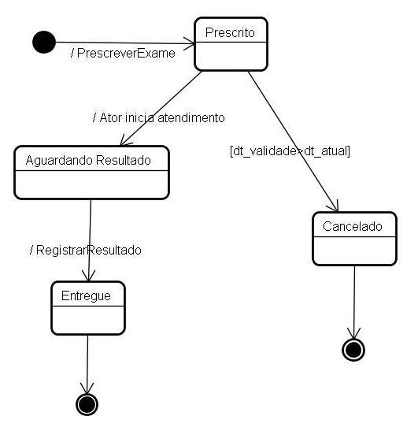

**8.6.7 Consulta**

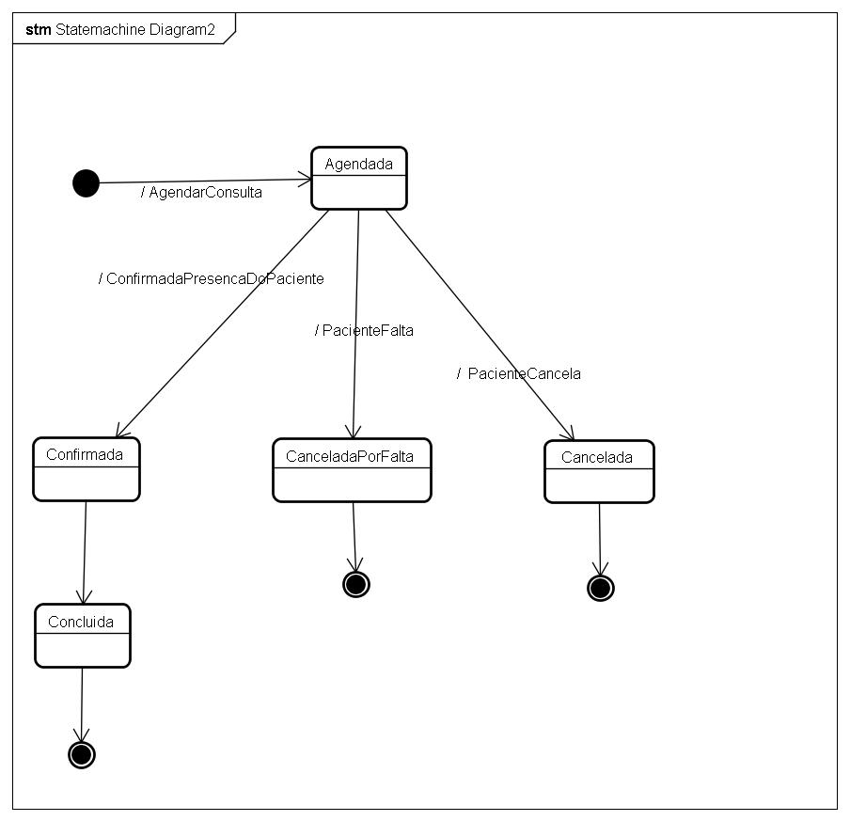

**9 Dicionário de Dados**

|  |  |  |  |  |
| --- | --- | --- | --- | --- |
| **CLASSE** | | Pessoa | | |
| **DESCRIÇÃO** | | *Registra dados pessoais dos indivíduos* | | |
| **ATRIBUTOS** | | | | |
| **Campo** | **Descrição** | | **Tipo** | **Tamanho** |
| *cpf* | *CPF do usuário* | | *String* | *11* |
| *rg* | *RG do usuário* | | *String* | *9* |
| *nome* | *Nome do usuário* | | String | 50 |
| *dt_nascimento* | *Data de Nascimento do usuário* | | *Date* |  |
| *logradouro* | *Logradouro do usuário* | | *String* | *100* |
| *cidade* | *Cidade onde usuário reside* | | *String* | *30* |
| *bairro* | *Bairro onde usuário reside* | | *String* | *30* |
| *uf* | *Estado onde usuário reside* | | *String* | *2* |
| *cep* | *CEP do local onde usuário reside* | | *String* | *8* |
| *telefone* | *Telefone de contato do usuário* | | *String* | *11* |
| **MÉTODOS** | **DESCRIÇÃO** | | | |
| *addPessoa()* | *Inserir novo registro de um usuário* | | | |
| *alterar Pessoa()* | *Alterar registro de um usuário* | | | |
| *excluir Pessoa()* | *Excluir um usuário* | | | |
| *consultar Pessoa()* | *Consultar dados pessoais de um usuário* | | | |

|  |  |  |  |  |
| --- | --- | --- | --- | --- |
| **CLASSE** | | Usuario | | |
| **DESCRIÇÃO** | | *Classe herdada de* **Pessoa***, que registra os usuários do sistema* | | |
| **ATRIBUTOS** | | | | |
| **Campo** | **Descrição** | | **Tipo** | **Tamanho** |
| *login* | *Nome de usuário para acesso ao sistema* | | *String* | *10* |
| *senha* | *Senha do usuário para autenticação* | | *String* | *1000* |
| *ind_paciente* | *Indicador que sinaliza se o usuário é um paciente* | | Char | 1 |
| *ind_funcionario* | *Indicador que sinaliza se o usuário é um funcionário* | | *Char* | *1* |
| **MÉTODOS** | **DESCRIÇÃO** | | | |
| *efetuarLogin* | *Função de autenticação do sistema* | | | |

|  |  |  |  |  |
| --- | --- | --- | --- | --- |
| **CLASSE** | | GrupoUsuario | | |
| **DESCRIÇÃO** | | *Registra os grupos de usuários do sistema* | | |
| **ATRIBUTOS** | | | | |
| **Campo** | **Descrição** | | **Tipo** | **Tamanho** |
| *nome* | *Nome dado a um grupo de usuários* | | *String* | *1000* |
| **MÉTODOS** | **DESCRIÇÃO** | | | |
| *definirPermissao* | *Define as permissões possíveis para um determinado usuário* | | | |
| *alterarPermissao* | *Altera as permissões de um determinado usuário* | | | |
| *inserirGrupo* | *Insere um novo grupo de usuários no sistema* | | | |
| *alterarGrupo* | *Edita as informações de um grupo de usuários no sistema* | | | |
| *excluirGrupo* | *Exclui um grupo de usuários do sistema* | | | |
| *consultarGrupo* | *Consulta um grupo de usuários do sistema* | | | |
| *consultarPermissao* | *Consulta as permissões de um grupo de usuários do sistema* | | | |

|  |  |  |  |  |
| --- | --- | --- | --- | --- |
| **CLASSE** | | Funcionario | | |
| **DESCRIÇÃO** | | *Classe herdada de* **Usuario***, que registra os usuários do sistema com tipo funcionário* | | |
| **ATRIBUTOS** | | | | |
| **Campo** | **Descrição** | | **Tipo** | **Tamanho** |
| *tipo_funcionario* | *Identifica o tipo de funcionário* | | *int* |  |
| *codigo_cbo* | *Código Brasileiro de Ocupação* | | *int* | *4* |
| **MÉTODOS** | **DESCRIÇÃO** | | | |
| *definirPermissao* | *Define as permissões possíveis para um determinado usuário* | | | |
| *alterarPermissao* | *Altera as permissões de um determinado usuário* | | | |
| *inserirGrupo* | *Insere um novo grupo de usuários no sistema* | | | |
| *alterarGrupo* | *Edita as informações de um grupo de usuários no sistema* | | | |
| *excluirGrupo* | *Exclui um grupo de usuários do sistema* | | | |
| *consultarGrupo* | *Consulta um grupo de usuários do sistema* | | | |
| *consultarPermissao* | *Consulta as permissões de um grupo de usuários do sistema* | | | |

|  |  |  |  |  |
| --- | --- | --- | --- | --- |
| **CLASSE** | | Paciente | | |
| **DESCRIÇÃO** | | *Classe herdada de* **Usuario***, que registra os usuários do sistema com tipo paciente* | | |
| **ATRIBUTOS** | | | | |
| **Campo** | **Descrição** | | **Tipo** | **Tamanho** |
| *codigo_sus* | *Código do cartão SUS do paciente* | | *int* |  |
| *observacoes* | *Observações do paciente, como alergias, cuidados especiais, etc* | | *String* | *1000* |
| *ind_pne* | *Indica se o paciente é Portador de Necessidades Especiais* | | *Boolean* |  |
| *quant_falta* | *Quantidade de faltas à consultas sem justificativa presencial* | | *Int* |  |
| **MÉTODOS** | **DESCRIÇÃO** | | | |
| *bloquearMarcacaoOnline* | *Bloqueia o acesso do paciente à marcação de consultas online* | | | |

|  |  |  |  |  |
| --- | --- | --- | --- | --- |
| **CLASSE** | | AnalistaClinico | | |
| **DESCRIÇÃO** | | *Classe herdada de* **Funcionario***, que registra os usuários do tipo funcionário do sistema com a ocupação analista clínico* | | |
| **ATRIBUTOS** | | | | |
| **Campo** | **Descrição** | | **Tipo** | **Tamanho** |
| *crf* | *Código do Conselho Regional de Farmácia* | | *String* | *7* |

|  |  |  |  |  |
| --- | --- | --- | --- | --- |
| **CLASSE** | | Farmaceutico | | |
| **DESCRIÇÃO** | | *Classe herdada de* **Funcionario***, que registra os usuários do tipo funcionário do sistema com a ocupação farmaceutico* | | |
| **ATRIBUTOS** | | | | |
| **Campo** | **Descrição** | | **Tipo** | **Tamanho** |
| *crf* | *Código do Conselho Regional de Farmácia* | | *String* | *7* |

|  |  |  |  |  |
| --- | --- | --- | --- | --- |
| **CLASSE** | | Medico | | |
| **DESCRIÇÃO** | | *Classe herdada de* **Funcionario***, que registra os usuários do tipo funcionário do sistema com a ocupação médico* | | |
| **ATRIBUTOS** | | | | |
| **Campo** | **Descrição** | | **Tipo** | **Tamanho** |
| *crm* | *Código do Conselho Regional de Medicina do RJ* | | *String* | *6* |

|  |  |  |  |  |
| --- | --- | --- | --- | --- |
| **CLASSE** | | Enfermeiro | | |
| **DESCRIÇÃO** | | *Classe herdada de* **Funcionario***, que registra os usuários do tipo funcionário do sistema com a ocupação enfermeiro* | | |
| **ATRIBUTOS** | | | | |
| **Campo** | **Descrição** | | **Tipo** | **Tamanho** |
| *coren* | *Código do Conselho Regional de Enfermagem do RJ* | | *String* | *6* |

|  |  |  |  |  |
| --- | --- | --- | --- | --- |
| **CLASSE** | | Produto | | |
| **DESCRIÇÃO** | | *Registra os produtos em estoque de uma determinada UBS no sistema* | | |
| **ATRIBUTOS** | | | | |
| **Campo** | **Descrição** | | **Tipo** | **Tamanho** |
| *dt_validade* | *Informa a data de validade de um determinado produto* | | *Date* |  |
| *unidade_medida* | *Tipo de Unidade de Medida do produto* | | *String* | *2* |
| *quant_atual* | *Informa quantidade atual de produto em estoque em uma UBS* | | *Int* |  |
| *quant_min* | *Informa a quantidade mínima que um produto deve ter no estoque* | | *Int* |  |
| *tipo_medicamento* | *Se o produto for medicamento, informa o tipo* | | *Boolean* |  |
| **MÉTODOS** | **DESCRIÇÃO** | | | |
| *inserirProduto* | *Registra um determinado produto no estoque do sistema* | | | |
| *alterarProduto* | *Alterar dados ou quantidade de produtos no estoque* | | | |
| *excluirProduto* | *Excluir um determinado produto do estoque* | | | |
| *consultarProduto* | *Consulta e informa os dados de um produto do sistema* | | | |

|  |  |  |  |  |
| --- | --- | --- | --- | --- |
| **CLASSE** | | Pedido | | |
| **DESCRIÇÃO** | | *Classe associativa* **Produto** *e* **Estoquista***, que registra os pedidos (solicitações) de retirada de produtos em estoque* | | |
| **ATRIBUTOS** | | | | |
| **Campo** | **Descrição** | | **Tipo** | **Tamanho** |
| *dt_solicitacao* | *Data em que foi solicitado o pedido* | | *Date* |  |
| *dt_entrega* | *Data em que foi entregue o produto solicitado* | | *Date* |  |
| *quantidade* | *Quantidade do produto solicitado através do pedido* | | *Int* |  |
| **MÉTODOS** | **DESCRIÇÃO** | | | |
| *inserirPedido* | *Registra um pedido de retirada de produto no sistema* | | | |
| *alterarPedido* | *Alterar informações de um pedido de retirada de produto no sistema* | | | |
| *excluirPedido* | *Excluir um pedido de retirada de produto no sistema* | | | |
| *consultarPedido* | *Consulta e informa os dados de um pedido do sistema* | | | |
| *fecharPedido* | *Encerra um pedido de retirada de produto do estoque* | | | |

|  |  |  |  |  |
| --- | --- | --- | --- | --- |
| **CLASSE** | | Medicamento | | |
| **DESCRIÇÃO** | | *Classe herdada de* **Produto***, que registra a classificação de produtos do tipo medicamento* | | |
| **ATRIBUTOS** | | | | |
| **Campo** | **Descrição** | | **Tipo** | **Tamanho** |
| *classificacao* | *Classificação de um produto do tipo medicamento* | | *String* | *500* |

|  |  |  |  |  |
| --- | --- | --- | --- | --- |
| **CLASSE** | | UBS | | |
| **DESCRIÇÃO** | | *Registra informações da Unidade Básica de Saúde (UBS)* | | |
| **ATRIBUTOS** | | | | |
| **Campo** | **Descrição** | | **Tipo** | **Tamanho** |
| *localidade* | *Bairro da UBS* | | *String* | *100* |
| *nome* | *Nome da UBS no sistema* | | *String* | *50* |
| *telefone* | *Telefone de contato da UBS* | | *String* | *12* |
| *responsavel* | *Responsável administrativo da UBS* | | *String* | *50* |
| *dt_cadastro* | *Data de cadastro da UBS no sistema* | | *Date* |  |
| *dt_inicio* | *Data do primeiro atendimento da UBS* | | *Date* |  |
| *dt_encerramento* | *Data de encerramento dos atendimentos na UBS* | | *Date* |  |
| **MÉTODOS** | **DESCRIÇÃO** | | | |
| *inserirUBS* | *Registra uma nova UBS no sistema* | | | |
| *alterarUBS* | *Altera os dados de uma UBS no sistema* | | | |
| *excluirUBS* | *Encerra as operações e exclui a UBS no sistema* | | | |
| *consultarUBS* | *Consulta dados da UBS no sistema* | | | |

|  |  |  |  |  |
| --- | --- | --- | --- | --- |
| **CLASSE** | | Especialidade | | |
| **DESCRIÇÃO** | | *Registra especialidades que os médicos podem atender* | | |
| **ATRIBUTOS** | | | | |
| **Campo** | **Descrição** | | **Tipo** | **Tamanho** |
| *nome* | *Nome da especialidade* | | *String* | *100* |
| **MÉTODOS** | **DESCRIÇÃO** | | | |
| *incluirEspecialidade* | *Inclui uma nova especialidade no sistema* | | | |
| *alterarEspecialidade* | *Altera os dados de uma especialidade no sistema* | | | |
| *excluirEspecialidade* | *Exclui uma especialidade no sistema* | | | |
| *consultarEspecialidade* | *Consultar dados de uma especialidade* | | | |

|  |  |  |  |  |
| --- | --- | --- | --- | --- |
| **CLASSE** | | Agenda | | |
| **DESCRIÇÃO** | | *Classe associativa-* **Medico** *e* **UBS***, que registra os horários disponíveis para consulta de um médico em uma UBS* | | |
| **ATRIBUTOS** | | | | |
| **Campo** | **Descrição** | | **Tipo** | **Tamanho** |
| *data* | *Data em que o médico está disponível para atendimento* | | *Date* |  |
| *hora_inicio* | *Horário em que terá início os atendimentos daquela data* | | *Time* |  |
| *quantidade* | *Horário em que será finalizado os atendimentos daquela data* | | *Time* |  |
| *intervalo* | *Intervalo de tempo entre as consultas* | | *Time* |  |
| **MÉTODOS** | **DESCRIÇÃO** | | | |
| *inserirAgenda* | *Registra um horário disponível para consultas de um médico naquela UBS* | | | |
| *alterarAgenda* | *Realiza alteração de uma agenda da UBS* | | | |
| *excluirAgenda* | *Exclui uma agenda disponível para consultas* | | | |
| *bloquearAgenda* | *Impede a marcação de consultas em um período* | | | |
| *consultarAgenda* | *Consulta um período agendado para consultas na UBS* | | | |

|  |  |  |  |  |
| --- | --- | --- | --- | --- |
| **CLASSE** | | Consulta | | |
| **DESCRIÇÃO** | | *Classe associativa* **Agenda** *e* **Paciente***, que registra uma consulta do paciente em um horário disponível na agenda do Medico da UBS* | | |
| **ATRIBUTOS** | | | | |
| **Campo** | **Descrição** | | **Tipo** | **Tamanho** |
| *status* | *Status atual da consulta: Agendada, Confirmada, Cancelada e Concluída* | | *String* |  |
| *hora_inicio* | *Horário em que terá início a consulta* | | *Time* |  |
| *hora_fim* | *Horário em que será concluída a consulta* | | *Time* |  |
| *local* | *Local da consulta: UBS ou Residência do paciente* | | *Char* | *1* |
| *tag_online* | *Indicador que informa se a consulta foi realizada online* | | *boolen* |  |
| *just_cancelamento* | *Justificativa de Cancelamento de Consulta* | | *String* | *500* |
| *just_exclusao* | *Justificativa de Exclusão de Consulta* | | *String* | *500* |
| **MÉTODOS** | **DESCRIÇÃO** | | | |
| *agendarConsulta* | *Registra um horário para consulta com base na agenda da UBS* | | | |
| *alterarConsulta* | *Realiza alteração de dados da consulta como horário e local* | | | |
| *excluirConsulta* | *Exclui uma consulta agendada no sistema* | | | |
| *confirmaPresenca* | *Registra que o paciente compareceu à consulta* | | | |
| *pesquisarConsulta* | *Pesquisa uma consulta agendada para um paciente, médico ou data* | | | |

|  |  |  |  |  |
| --- | --- | --- | --- | --- |
| **CLASSE** | | Prontuario | | |
| **DESCRIÇÃO** | | *Classe herdada de* **Consulta***, que registra os as informações de uma consulta concluída* | | |
| **ATRIBUTOS** | | | | |
| **Campo** | **Descrição** | | **Tipo** | **Tamanho** |
| *descricao* | *Descrição das verificações realizadas durante a consulta, mantendo histórico do paciente* | | *String* | *5000* |
| **MÉTODOS** | **DESCRIÇÃO** | | | |
| *inserirProntuario* | *Insere um prontuário relacionado a uma consulta* | | | |
| *alterarProntuario* | *Altera informações de um prontuário registrado no sistema* | | | |
| *consultarProntuario* | *Consulta prontuários registrados de um paciente* | | | |

|  |  |  |  |  |
| --- | --- | --- | --- | --- |
| **CLASSE** | | Receita | | |
| **DESCRIÇÃO** | | *Registra as receitas prescritos pelo médico através do prontuário de uma consulta* | | |
| **ATRIBUTOS** | | | | |
| **Campo** | **Descrição** | | **Tipo** | **Tamanho** |
| *dt_criacao* | *Data em que foi criada a receita* | | *Date* |  |
| *dt_validade* | *Data de validade da receita* | | *Date* |  |
| **MÉTODOS** | **DESCRIÇÃO** | | | |
| *inserirReceita* | *Insere uma receita vinculada a prontuário de consulta* | | | |
| *alterarReceita* | *Altera informações de uma receita* | | | |
| *consultarReceita* | *Consulta receita registrada em um prontuário de consulta* | | | |
| *associarMedicamentos* | *Associa medicamentos à uma receita de prontuário* | | | |
| *entregarMedicamentos* | *Entrega medicamentos pendentes na receita do prontuário* | | | |

|  |  |  |  |  |
| --- | --- | --- | --- | --- |
| **CLASSE** | | MedicamentoReceita | | |
| **DESCRIÇÃO** | | *Classe herdada de* **Produto***, que registra a classificação de produtos do tipo medicamento.* | | |
| **ATRIBUTOS** | | | | |
| **Campo** | **Descrição** | | **Tipo** | **Tamanho** |
| *status* | *Status atual do medicamento em uma receita* | | *String* | *20* |
| *tipo_atendimento* | *Forma de entrega do medicamento: Aplicação por enfermeiro, ou retirada na farmácia.* | | *String* | *50* |

|  |  |  |  |  |
| --- | --- | --- | --- | --- |
| **CLASSE** | | Exame | | |
| **DESCRIÇÃO** | | *Registra os exames prescritos pelo médico através do prontuário de uma consulta* | | |
| **ATRIBUTOS** | | | | |
| **Campo** | **Descrição** | | **Tipo** | **Tamanho** |
| *dt_prescricao* | *Data em que foi prescrito o exame* | | *Date* |  |
| *dt_validade* | *Data de validade do exame* | | *Date* |  |
| *status* | *Informa o status do exame* | | *String* |  |
| **MÉTODOS** | **DESCRIÇÃO** | | | |
| *inserirProntuario* | *Insere um prontuário relacionado a uma consulta* | | | |
| *alterarProntuario* | *Altera informações de um prontuário registrado no sistema* | | | |
| *alterarStatus* | *Altera informações de status de um prontuário registrado no sistema* | | | |
| *consultarProntuario* | *Consulta prontuários registrados de um paciente* | | | |

|  |  |  |  |  |
| --- | --- | --- | --- | --- |
| **CLASSE** | | Procedimento | | |
| **DESCRIÇÃO** | | *Registra os procedimentos que podem ser solicitados nos exames* | | |
| **ATRIBUTOS** | | | | |
| **Campo** | **Descrição** | | **Tipo** | **Tamanho** |
| *rol_ans* | *Informa se o procedimento tem Rol da ANS* | | *boolean* |  |
| *codigo_tuss* | *Código do TUSS da ANS* | | *String* | *8* |
| *nome_tuss* | *Terminologia do procedimento TUSS* | | *String* | *500* |
| *capitulo* | *Capítulo em que se encontra o procedimento* | | *String* | *500* |
| *grupo* | *Grupo em que se encontra o procedimento* | | *String* | *500* |
| *subgrupo* | *Subgrupo em que se encontra o procedimento* | | *String* | *500* |
| *nome_ans* | *Nome conhecido pela ANS* | | *String* | *500* |
| **MÉTODOS** | **DESCRIÇÃO** | | | |
| *inserirProcedimento* | *Registra um novo procedimento baseado na tabela TUSS* | | | |
| *excluirProcedimento* | *Exclui um procedimento criado no sistema* | | | |
| *consultarProcedimento* | *Exibe dados de um determinado procedimento registrado* | | | |
| *alterarProcedimento* | *Altera um procedimento criado no sistema* | | | |

|  |  |  |  |  |
| --- | --- | --- | --- | --- |
| **CLASSE** | | Variável | | |
| **DESCRIÇÃO** | | *Registra variáveis que são verificadas nos procedimentos de exames* | | |
| **ATRIBUTOS** | | | | |
| **Campo** | **Descrição** | | **Tipo** | **Tamanho** |
| *nome* | *Nome da variável* | | *String* | *100* |
| **MÉTODOS** | **DESCRIÇÃO** | | | |
| *inserirVariavel* | *Registra uma nova variável no sistema* | | | |
| *excluirVariável* | *Exclui uma variável registrada* | | | |
| *alterarVariavel* | *Edita informações registradas de uma variável* | | | |
| *consultarVariavel* | *Edita as informações registradas de uma variável* | | | |

|  |  |  |  |  |
| --- | --- | --- | --- | --- |
| **CLASSE** | | Resultado | | |
| **DESCRIÇÃO** | | *Classe herdada de* **Variável***, que registra valores de resultados a cada variável ligada a um procedimento de determinado exame.* | | |
| **ATRIBUTOS** | | | | |
| **Campo** | **Descrição** | | **Tipo** | **Tamanho** |
| *valor* | *Valor atribuído como resultado a uma variável de procedimento de exame* | | *String* | *50* |
| **MÉTODOS** | **DESCRIÇÃO** | | | |
| *inserirResultado* | *Registra um resultado para uma variável de procedimento de exame* | | | |
| *publicaResultado* | *Publica resultado visualização do paciente (online)* | | | |
| *alterarResultado* | *Edita um resultado para uma variável de procedimento de exame* | | | |
| *consultarVariavel* | *Consulta um resultado para uma variável de procedimento de exame* | | | |
| **CLASSE** | Vacina | | | |
| **DESCRIÇÃO** | *Registra os tipos de vacina presentes na caderneta de vacinação* | | | |
| **ATRIBUTOS** |
| **Campo** | **Descrição** | | **Tipo** | **Tamanho** |
| *nome* | *Nome da Vacina* | | *String* | *50* |
| *intervalo_dose* | *Intervalo entre as doses da vacina* | | *Int* |  |
| *quant_dose* | *Quantidade de doses* | | *Int* |  |
| *descricao* | *Descrição detalhada da vacina* | | *String* | *500* |
| *obrigatorio* | *Informa se a vacina é ou não obrigatória* | | *boolean* |  |
| **MÉTODOS** | **DESCRIÇÃO** | | | |
| *incluirVacina* | *Registra uma nova vacina no sistema* | | | |
| *alterarVacina* | *Edita informações registradas de uma vacina* | | | |
| *excluirVacina* | *Exclui uma vacina registrada no sistema* | | | |
| *consultarVacina* | *Visualiza informações registradas de uma vacina* | | | |

|  |  |  |  |
| --- | --- | --- | --- |
| **CLASSE** | StatusVacina | | |
| **DESCRIÇÃO** | *Classe associativa de* **Paciente** *e* **Vacina***, que registra os as vacinas da caderneta de vacinação que já foram aplicadas em um paciente* | | |
| **ATRIBUTOS** |
| **Campo** | **Descrição** | **Tipo** | **Tamanho** |
| *status* | *Informa o atual status de uma vacina na caderneta do paciente* | *String* |  |
| *dt_aplicacao* | *Data em que foi aplicada a vacina no paciente* | *Date* |  |
| *hora_aplicacao* | *Hora em que foi aplicada a vacina no paciente* | *Time* |  |
| *proxima_dose* | *Informa a data em que a próxima dose da vacina poderá ser aplicada, se houver* | *Date* |  |
| **MÉTODOS** | **DESCRIÇÃO** | | |
| *proximasDoses* | *Registra no sistema quando deve ser aplicada a próxima dose daquela vacina* | | |
| *alertaVacinacao* | *Informa ao paciente que a próxima dose daquela vacina está próxima* | | |
| *confirmaAplicacao* | *Registra a aplicação de uma vacina no paciente* | | |

**10 Protótipo do Sistema**

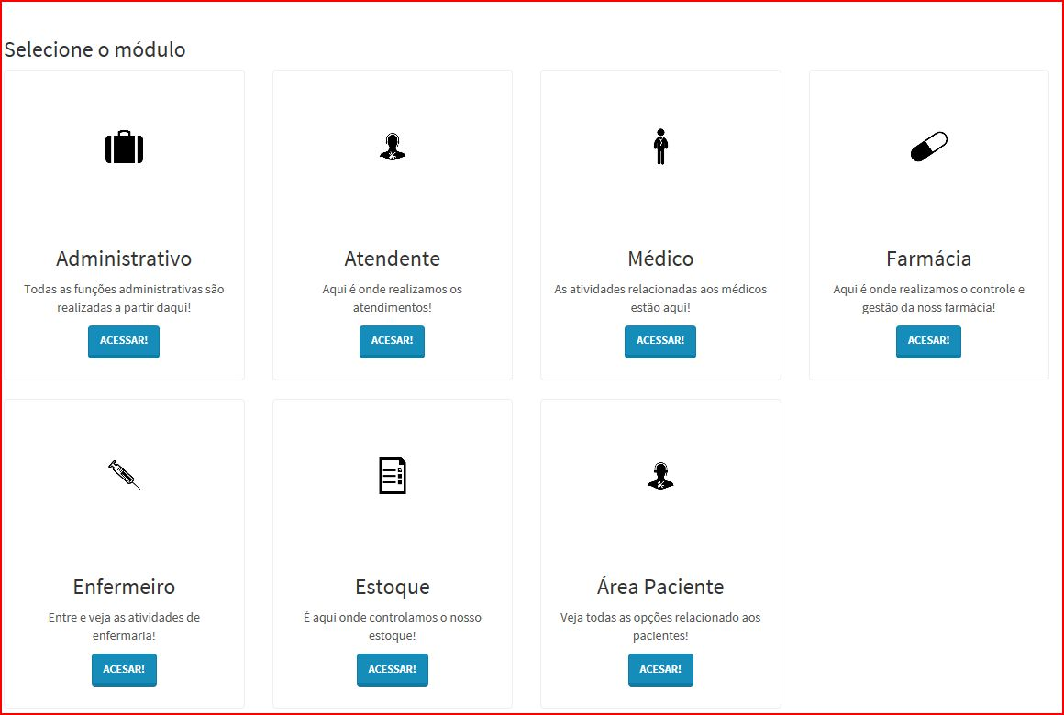

**Tela de Funcionalidades**

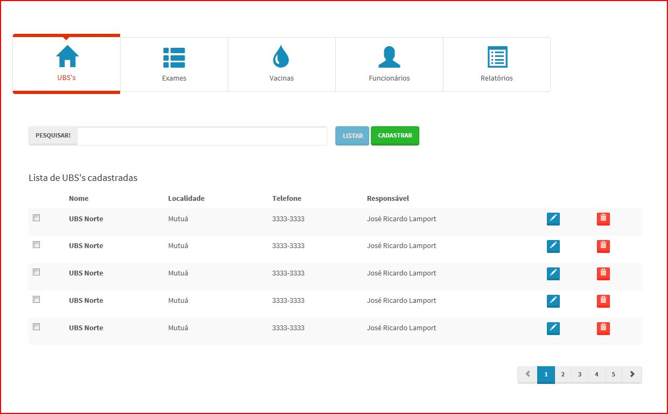

**Tela de Manutenção de Cadastro de UBS – Área Administrativa**

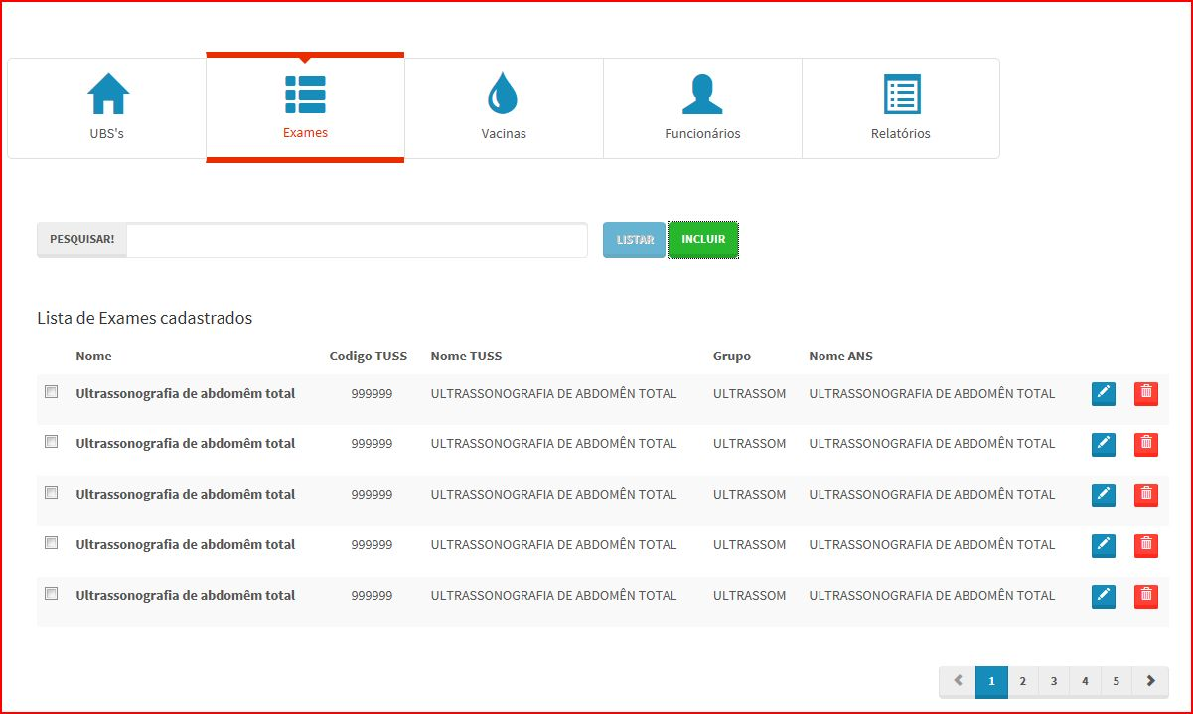

**Tela de Manutenção de Cadastro de Exames – Área Administrativa**

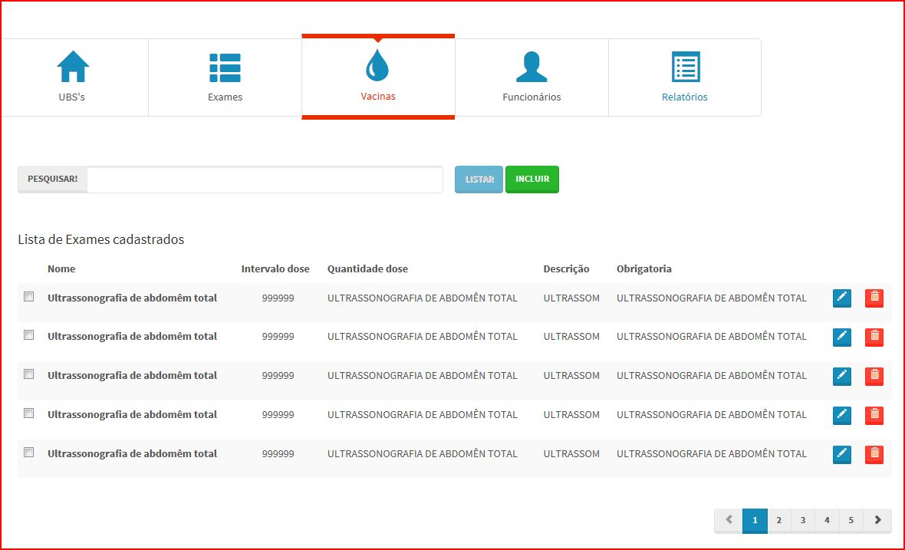

**Tela de Manutenção de Cadastro de Vacinas – Área Administrativa**

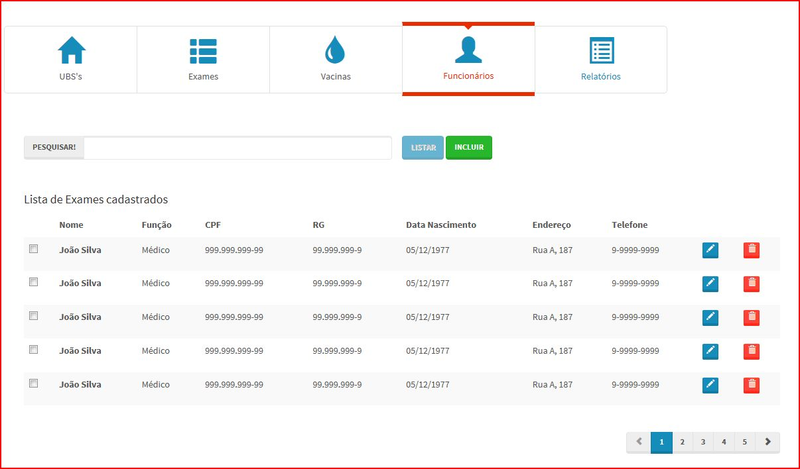

**Tela de Manutenção de Cadastro de Funcionários – Área Administrativa**

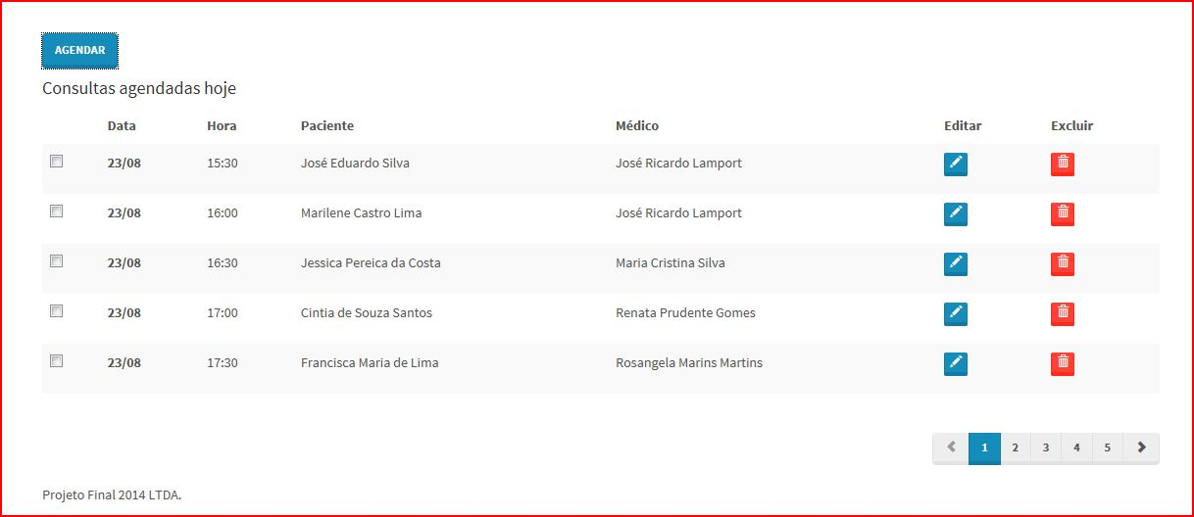

**Tela de Principal de Consultas – Área Atendente**

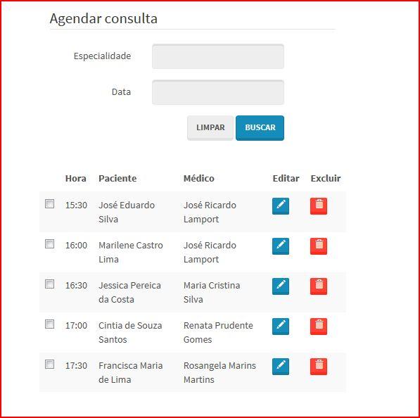

**Tela Agendamento de Consulta – Área Atendente**

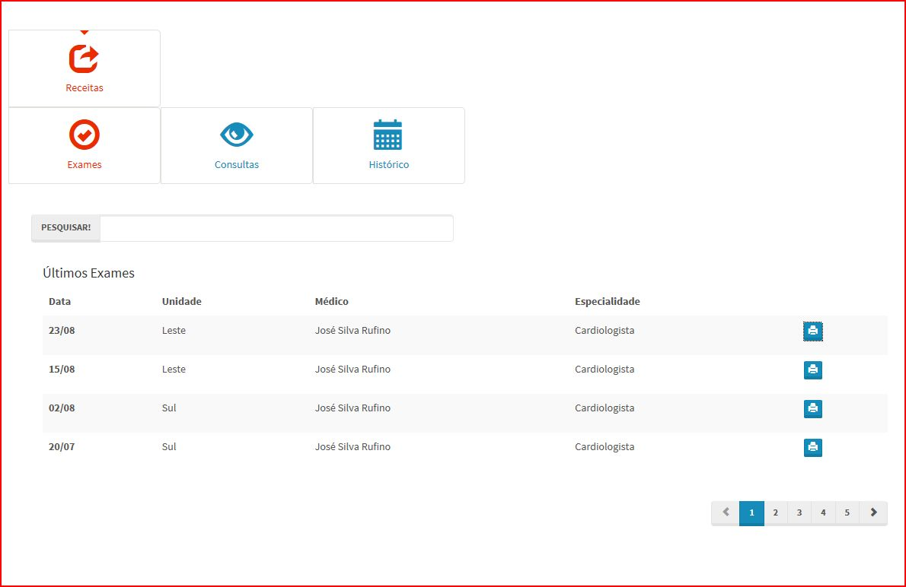

**Tela Receitas Prescritas – Área Paciente**

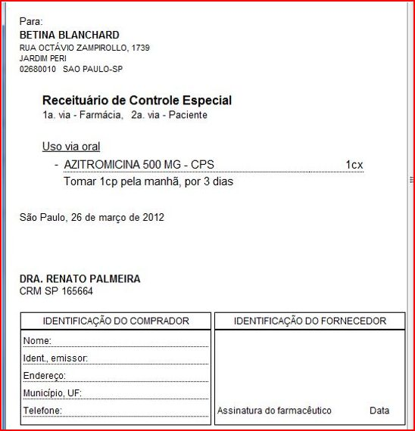

**Tela Impressão Receita– Área Paciente**

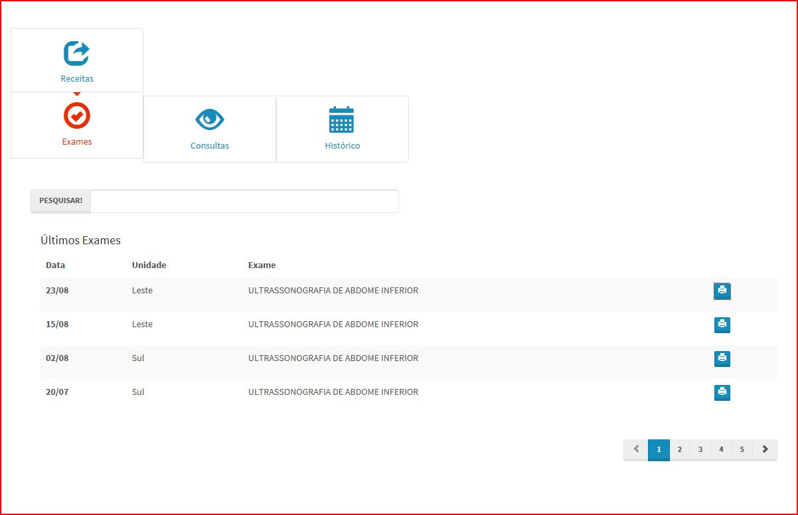

**Tela Exames Prescritos – Área Paciente**

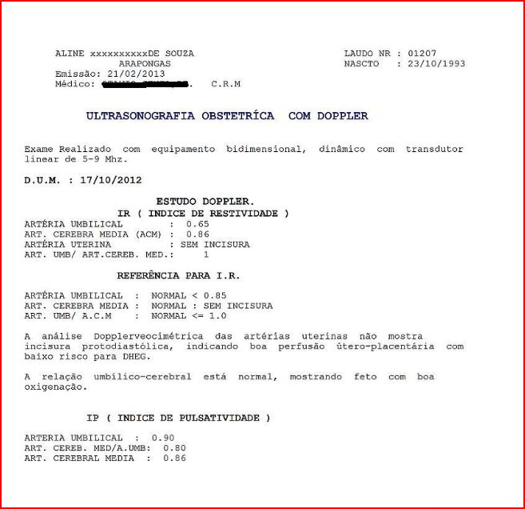

**Tela Impressão Exame– Área Paciente**

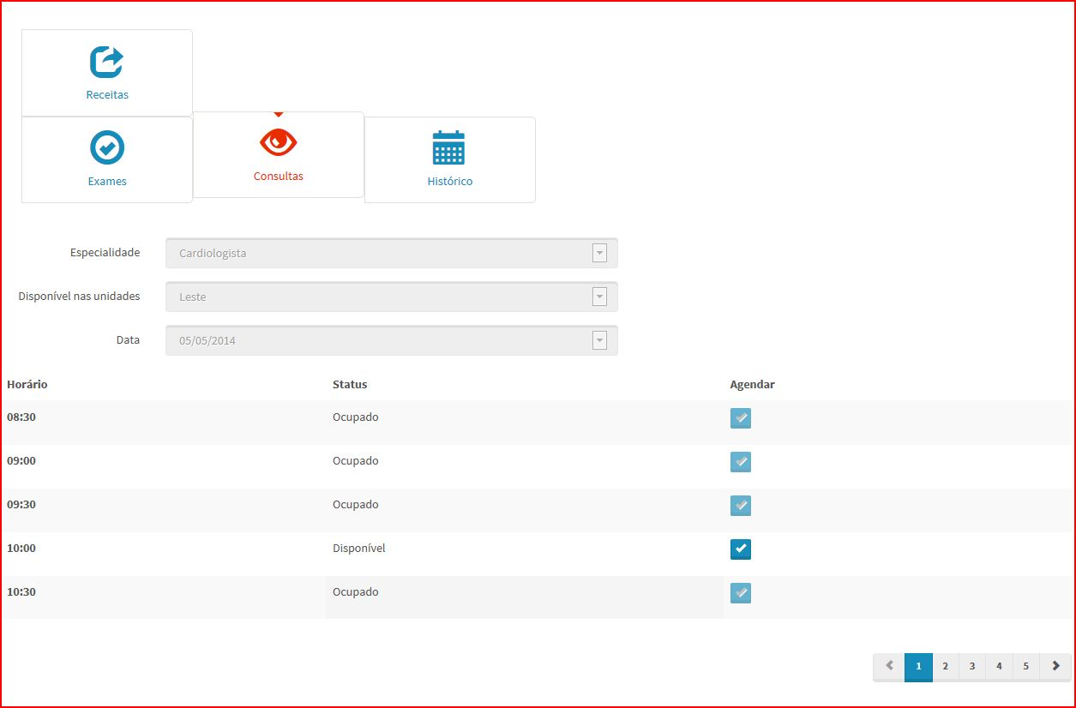

**Tela Agendamento Consulta Online – Área Paciente**

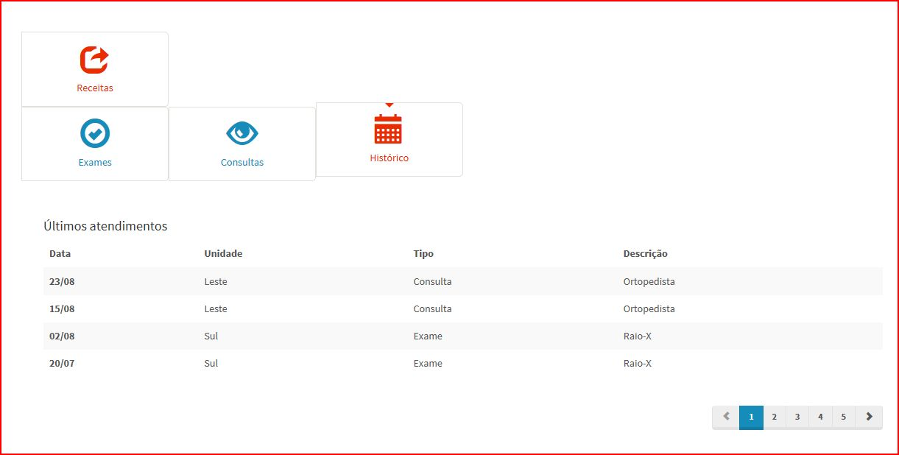

**Tela Histórico de Atendimento – Área Paciente**

**11 Bibliografia Consultada**

- Bezerra, Eduardo. Princípios de Análise e Projeto de Sistemas com UML. 2ª Edição. Rio de Janeiro: Elsevier, 2007

- Gilleanes, T. A. Guedes. UML 2 - Uma Abordagem Prática. 2ª Edição. Novatec Editora. 2011

.